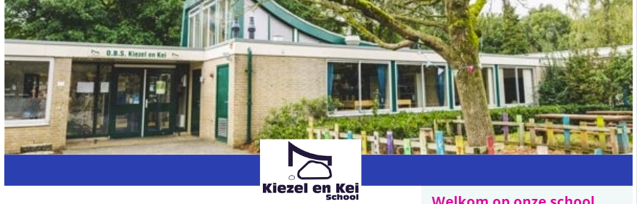

**Schoolgids**

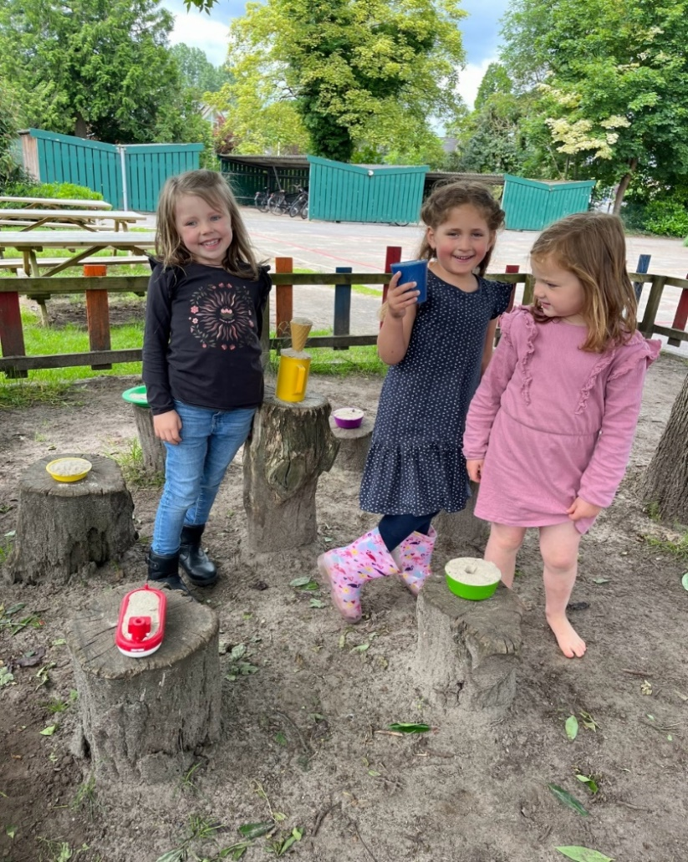

**2024-2025**

**Schoolgids**

# Inhoudsopgave

Inhoudsopgave 2

Een woord vooraf 5

1. De school 6

1.1 De locatie 6

1.2 Het personeel 6

1.3 Het bestuur 6

1.4 De toekomst van obs Kiezel en Kei 6

2. Waar de school voor staat 7

2.1 Onze kernwaarden 7

2.2 Een veilig klimaat 8

2.3 Algemene Verordening Gegevensbescherming (AVG)/ Privacy 9

3. De organisatie van het onderwijs 10

3.1 Het onderwijsteam 10

3.2 De organisatie van de school 10

3.3 Het werken in combinatiegroepen 10

3.4 Het schoolteam – taken en functies 11

3.5 Inhoud van het onderwijs 11

3.6 Ondersteuning jonge kind 15

3.7 Overige activiteiten 16

3.8 Urentabel 18

3.9 Plattegrond van de school 19

4. De zorg voor kinderen 20

4.1 De opvang van nieuwe leerlingen in de school 20

4.2 Het volgen van de ontwikkelingen van de leerlingen 20

4.2.1 Leerling- en onderwijsvolgsysteem (LOVS) 22

4.2.2 Gesprekken met kinderen 22

4.2.3 Bespreking van het welbevinden en de leervorderingen 22

4.2.4 Het rapport 23

4.3 Specifieke zorg voor de leerlingen 23

4.3.1 Passend Onderwijs 23

4.3.2 Zorgplicht 24

4.3.3 Samenwerkingsverband IJssel/ Berkel 24

4.3.4 Schoolondersteuningsprofiel 24

4.3.5 Denkt u dat uw kind extra ondersteuning nodig heeft? 24

4.4 Begeleiding van de overgang van kinderen naar het voortgezet onderwijs 25

4.5 Overige voorzieningen 26

4.5.1 Jeugdgezondheidszorg 26

4.5.2. Onderwijsbegeleiding aan (langdurig) zieke kinderen 27

4.6 Meldcode huiselijk geweld en kindermishandeling 28

4.7 Buitenschoolse opvang (BSO) 29

5. De leerkrachten 29

5.1 Het team 29

5.2 Vervanging van een leerkracht 29

5.2.1 Protocol bij geen vervanging 30

5.3 De begeleiding en inzet van stagiaires 30

5.4 Scholing van leerkrachten 31

5.5 Teamoverleg 31

6. De ouders 31

6.1 Ouderbetrokkenheid 31

6.2 Ouderparticipatie 31

6.3 Informatievoorziening 32

6.4 Medezeggenschapsraad (MR) 32

6.5 Ouderraad (OR) 33

6.6 Verantwoording 33

6.7 Klachtenprocedure 34

6.7.1 Vertrouwenspersoon 34

6.8 Ouderbijdragen 35

6.9 Schoolverzekering voor leerlingen 35

6.9.1 Ongevallenverzekering 35

6.9.2 WA/ AVP -verzekering 35

6.10 Vereniging voor Openbaar Onderwijs (VOO) 36

6.11 Sponsoring 36

6.12 Overige zaken 36

6.12.1 Vragen of problemen 36

6.12.2 Ziekmelden 37

6.12.3 Vrij vragen 37

6.12.4 Verjaardagen 37

6.12.5 Pauzehap 38

6.12.6 Buitenspel 38

6.12.7 Sporttoernooien 38

7. De ontwikkeling van het onderwijs 39

7.1 Activiteiten ter verbetering van het onderwijs in de school 39

7.1.1 Stelsel kwaliteitszorg en verbetermogelijkheden 39

7.1.2 Kwaliteitsverbeteringen door goede methoden 39

7.1.3 Kwaliteitsverbetering door goed personeel 39

7.1.4 Kwaliteitsverbetering door leerlingvolgsysteem 40

7.1.5 Het schoolontwikkelplan 40

7.1.6 Computers 41

7.2 Zorg voor de relatie school en omgeving 41

7.2.1 Samenwerking met andere scholen 41

7.2.3 Samenwerking met andere instellingen 41

8. Resultaten van het onderwijs 43

8.1 Resultaten 43

8.1.1 Resultaten eindtoets 43

8.1.2 Uitstroomgegevens 44

8.2 Specifieke zorg voor leerlingen 44

8.3 Tevredenheidsonderzoeken 44

8.3.1 Veiligheidsonderzoek leerlingen 44

8.3.2 Oudertevredenheidsonderzoek 45

8.3.3 Tevredenheidsonderzoek personeel 45

9. Praktische informatie 47

9.1 Schooltijden 47

9.2 Vakantietijden 47

# Een woord vooraf

Van harte welkom in de schoolgids van obs Kiezel en Kei.    
Deze schoolgids is geschreven voor de huidige en de toekomstige ouder(s)/verzorger(s) van de leerlingen van obs Kiezel en Kei. Het is bedoeld als informatiebron en als naslagwerk. In deze schoolgids is te lezen hoe wij ons motto: ‘Een fijne school waar iedereen elkaar kent’ vormgeven, wat onze uitgangspunten zijn, hoe de zorg voor de kinderen is geregeld en hoe wij de kwaliteit van ons onderwijs willen continueren en blijven verbeteren. Ook praktische informatie, zoals bijvoorbeeld het vakantierooster, de gymtijden en de groepsindeling zijn te vinden in deze gids.

Daarnaast is deze schoolgids van belang voor het scheppen en in stand houden van een goede band tussen ouders en school. We beschrijven wat u van school kunt verwachten en wat van u als ouder wordt verwacht. Maar de echte sfeer van de school proef je natuurlijk in de school: u bent dan ook van harte welkom voor een gesprek of een rondleiding, onder het genot van een kop koffie of thee!

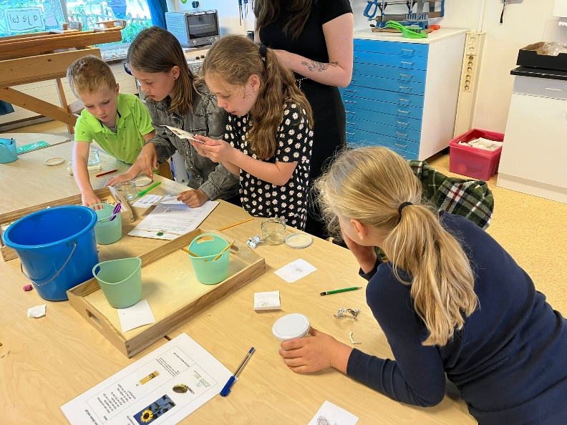

De schoolgids is geschreven door de directie, in overleg met het leerkrachtenteam en de Medezeggenschapsraad (MR). Het moet een prettig en goed leesbaar document zijn. Daarom stellen we uw reacties zeer op prijs. Mochten er op- of aanmerkingen zijn, neem dan gerust contact met ons op via onderstaande kanalen.

Met vriendelijke groet,   
namens het team en de MR van obs Kiezel en Kei

Leonor Posthumus  
Locatiecoördinator

**Contactgegevens:**

Website: [www.kiezelenkeischool.nl](http://www.kiezelenkeischool.nl)    
E-mail: [directie-kiezelenkeischool@oponoa.nl](mailto:directie-kiezelenkeischool@oponoa.nl)Adres: Openbare basisschool Kiezel en Kei   
’t Hambroek 54   
7271 HB Borculo   
telefoonnummer: 0545-272450

# 1. De school

Obs Kiezel en Kei is een reguliere, openbare basisschool. Ons leerlingen aantal schommelt de afgelopen jaren rond de 50 leerlingen. Op onze school is ieder kind welkom, ongeacht afkomst, culturele identiteit of religie.

Niet apart, maar samen!

## 1.1 De locatie

Obs Kiezel en Kei is gelegen in ’t Hambroek in Borculo. De Kiezel en de Kei, symbolisch geplaatst voor de school, staan voor de bouwstenen voor de toekomst van ieder kind. Je begint je schoolloopbaan als ‘*kiezel’* en vliegt uit als een echte *‘kei’*.

Het schoolgebouw bestaat uit vier groepslokalen, een speellokaal voor de onderbouw en het wetenschaps- en technieklokaal. Deze lokalen komen allemaal uit in de ruime centrale hal. In de hal is ook onze bibliotheek gevestigd.

Aan de zijkant van het gebouw is Kinderopvang Partou gevestigd. Partou verzorgt de peuteropvang en Buitenschoolse opvang in dit deel van ons gebouw.

Buiten heeft de school de beschikking over een groot plein.

## 1.2 Het personeel

Op obs Kiezel en Kei werken 5 leerkrachten, één zorgcoördinator, twee onderwijsassistenten, één conciërge, één locatiecoördinator en één directeur onderwijsteam. Meer informatie over het personeel in te lezen in hoofdstuk 5.

## 1.3 Het bestuur

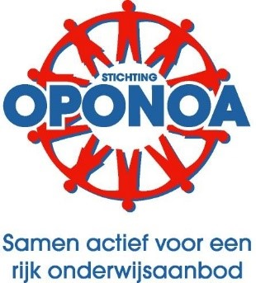Obs Kiezel en Kei maakt deel uit van de stichting Openbaar Primair Onderwijs Noord Oost Achterhoek (OPONOA). Onder stichting OPONOA vallen 14 reguliere basisscholen, 1 school voor speciaal basisonderwijs en 1 school voor hoogbegaafde leerlingen. Alle scholen zijn gevestigd in de Gemeente Berkelland.

Stichting OPONOA wordt geleid door het College van Bestuur (CvB). Het CvB wordt ondersteund door administratieve krachten op het stafbureau van stichting OPONOA. Meer informatie over het bestuur vindt u op de website: [www.oponoa.nl](http://www.oponoa.nl).  

## 1.4 De toekomst van obs Kiezel en Kei

Stichting OPONOA heeft in samenspraak met de gemeente besloten dat er toegewerkt gaat worden naar één gezamenlijke locatie voor de openbare basisscholen in Borculo. Er wordt gestreefd naar een integraal kindcentrum, waarbij kinderopvang, school en wellicht andere partners samen een plek kunnen hebben. De planning is dat op de onderwijslocatie op de Beukenlaan een nieuw schoolgebouw gaat komen. De planning is om dit voor het schooljaar 2027-2028 te realiseren

# 2. Waar de school voor staat

Obs Kiezel en Kei ……Een fijne school waar iedereen elkaar kent!

Op obs Kiezel en Kei gaan kinderen, ouders en leerkrachten met plezier naar school. Samen leggen we de basis voor een goede toekomst. We kijken naar het kind en helpen hem of haar de talenten en interesses te ontdekken en ontwikkelen!

Kinderen, ouders en leerkrachten moeten zich in alle opzichten ‘veilig’ voelen binnen de school. Dit is de basis voor optimale ontwikkeling van een kind. Wij streven naar de hoogste reële resultaten, maar ook een brede ontwikkeling van een kind. Dit kan niet zonder een goed contact tussen school en ouders, we zorgen ervoor heel laagdrempelig en benaderbaar te zijn.

Een kind ontwikkelt zich naar onze mening het beste als hij zelfvertrouwen heeft, goed kan omgaan met anderen (kinderen en leraren) én gestimuleerd wordt om zelf nieuwe zaken te ontdekken (plezier en zelfstandigheid als drijfveer).

Dit onderwijs geven we onder andere vorm door:

• Persoonlijke aandacht in kleine groepen.

• Nauwe samenwerking met Partou (peuter- en kinderopvang).

• Wetenschaps- en technieklokaal.

• Onderzoekend en ontdekkend leren.

• Natuurlijk de kernvakken rekenen, taal, lezen en wereldoriëntatie op alle benodigde niveaus.

• Een veilige school, waar kinderen zich fijn voelen en het beste uit zichzelf halen.

• Bewegingsonderwijs en muziek door een vakleerkracht.

• Extra bewegen door Beweegwijs: leerlingen van groep 8 begeleiden kleine groepjes.

• Engels vanaf groep 1.

## 2.1 Onze kernwaarden

**Persoonlijk**

Aandacht voor ieder kind is het belangrijkste binnen onze school. Ons onderwijs is gericht op het welzijn van het kind. Dit bereiken we door zowel de lesstof als de sociaal emotionele vaardigheden aan te bieden op het niveau van het kind. Wij vinden het belangrijk dat kinderen zich kunnen ontwikkelen als een eigen persoon, met normen en waarden die voor hen belangrijk zijn.

Door de persoonlijke, gelijkwaardige en respectvolle samenwerking met de ouders, door open en transparant te communiceren, kan het kind zich optimaal ontwikkelen.

**Betrokkenheid**

Een goede ontwikkeling kan niet zonder betrokkenheid van de leerling zelf, van de ouders en van de leerkrachten. De betrokkenheid wordt gerealiseerd door:   
- een goed pedagogisch klimaat op basis van een positieve houding en respect voor elkaar,  
- een passend lesaanbod: op niveau en gericht op de belevingswereld van de leerlingen. Samen met de ouders houden we sterk in de gaten dat de leerling met plezier naar school gaat en zich hier veilig voelt.

Zo blijven de kinderen betrokken, krijgen ze zelfvertrouwen en houden ze plezier in het naar school gaan en het leren. De kinderen krijgen de kans om met plezier talenten en vaardigheden te ontdekken en te laten zien.

**Samen leren**

‘Alleen ben je sneller, samen kom je verder.’   
Een bekende uitspraak als het gaat om samenwerken. Door samen te leren en samen te werken leren de kinderen van elkaar op zowel cognitief als sociaal gebied. Door samen te werken wordt de betrokkenheid vergroot en zijn de kinderen actiever met de lesstof bezig. Ook helpt het samenwerken bij de ontwikkeling van het sociale bewustzijn en het sociale gedrag van de kinderen. Het kind leert zichzelf te zijn in de sociale wereld: een mening te vormen en met deze mening om te gaan in een groep.

**Bewegen**

Bewegen is leuk! En het is ook nog gezond voor je lichaam èn je hersenen. Kiezel en Kei werkt vanuit de principes van de dynamische schooldag. Dit houdt in dat kinderen op onze school niet langer dan een half uur stilzitten; we wisselen onze lessen af met verschillende beweegmomenten om kinderen op verschillende manieren te prikkelen om optimaal tot leren te komen. We merken dat de kinderen na zo’n kort beweegmoment weer fris en vol energie aan het werk kunnen gaan. Verschillende onderzoeken hebben aangetoond dat beweegmomenten tussendoor een positief effect hebben op concentratie en taakgerichtheid van kinderen.

**Toekomstgericht**

Door in te spelen op de ontwikkelingen van de leerlingen en op de ontwikkelingen in de omgeving, blijven wij steeds verbeteren. Wij willen dat de leerlingen vaardigheden aangeleerd krijgen, waarmee ze optimaal kunnen functioneren in de moderne maatschappij. Dit betekent dat de kinderen leren omgaan met de digitale middelen en media, maar ook hoe zij kennis kunnen vergaren, creatief en probleemoplossend leren denken en een onderzoekende houding krijgen. Wij willen dat de kinderen kunnen ontdekken en nieuwsgierig blijven.

## 2.2 Een veilig klimaat

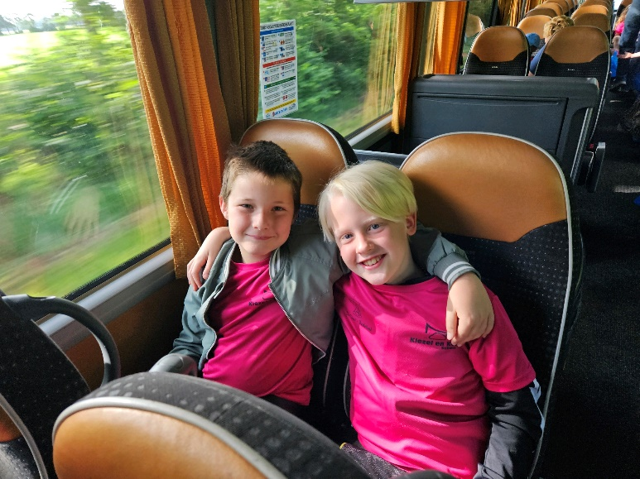Uit onafhankelijk onderzoek blijkt dat er weinig gepest wordt op obs Kiezel en Kei. Een goede sfeer op school is van groot belang. Daarom werken we gedurende het hele jaar aan het groeps- en schoolklimaat. In het begin van ieder schooljaar wordt de nadruk vooral gelegd op het vormen van goede verhoudingen binnen de groep en het gezamenlijk maken van de regels en afspraken binnen de groep.

Gedurende het schooljaar is er regelmatig aandacht voor de gemaakte afspraken. Om de sfeer in de groep te bevorderen staan de eerste maand van het schooljaar in het teken van de ‘Gouden weken’. In deze weken zijn er verschillende activiteiten, vaak in spelvorm, waarbij de leerlingen intensief samen moeten werken en elkaar beter leren kennen. Door aan het begin van het schooljaar veel aandacht te besteden aan deze groepsvorming, voelt ieder zich op zijn plek en is er een goede sfeer in de klas.

Om de veiligheid te waarborgen is er een veiligheidsplan opgesteld. In dit plan wordt aangegeven wat de uitgangspunten zijn en welke werkwijze hierin wordt gevolgd. Hierin is onder andere het anti-pestprotocol opgenomen. Jolanda van Donkelaar ([j.vandonkelaar@oponoa.nl](mailto:j.vandonkelaar@oponoa.nl)) is onze vertrouwenspersoon. Chantal Tolkamp ([c.tolkamp@oponoa.nl](mailto:c.tolkamp@oponoa.nl)) is de anti-pestcoördinator op onze school. Zij dragen er zorg voor dat de uitgangspunten in het veiligheidsplan ook daadwerkelijk op de school zichtbaar zijn. Het veiligheidsplan is te lezen op onze website [www.kiezelenkeischool.nl](http://www.kiezelenkeischool.nl) onder het kopje ‘informatie’.  

## 2.3 Algemene Verordening Gegevensbescherming (AVG)/ Privacy

Op 25 mei 2018 is de Algemene Verordening Gegevensbescherming (AVG) in werking getreden. Op Kiezel en Kei gaan wij zorgvuldig om met de privacy van onze leerlingen. Dit is vastgelegd in het privacyprotocol van stichting OPONOA.

In deze privacyverklaring is omschreven:  
*- welke persoonsgegevens we verwerken;  
- waarom we deze persoonsgegevens verwerken;  
- hoe we de persoonsgegevens beveiligen;  
- hoe lang we de persoonsgegevens bewaren;  
- wat uw rechten zijn in dat verband;  
- op welke manier u die rechten kunt uitoefenen.*

Het privacy-protocol is op te vragen bij Stichting OPONOA. Voor vragen met betrekking tot dit privacy-protocol kunt u contact opnemen met de functionaris gegevensbescherming ([fg@oponoa.nl](mailto:fg@oponoa.nl)).

# 3. De organisatie van het onderwijs

## 3.1 Het onderwijsteam

De scholen binnen de stichting OPONOA, werken onderwijskundig samen in onderwijsteams. Obs Kiezel en Kei werkt, samen met de H.W. Heuvelschool en obs Noord aan het creëren en verwezenlijken van een gezamenlijke visie op onderwijs.

Het doel van de samenwerking is om elkaar te versterken in kwalitatief goed onderwijs, door kennis en expertise te delen, ervaringen uit te wisselen en samen scholing te volgen.

De gezamenlijke visie wordt gekenmerkt door de volgende waarden:

* relatie;
* autonomie (zelfstandigheid);
* competentie (bekwaamheid).

De directeur van dit onderwijsteam is Co van Schaik.

## 3.2 De organisatie van de school

Ieder jaar worden door de directie, in een zo vroeg mogelijk stadium, de groepen samengesteld voor het nieuwe schooljaar. Hierbij moet rekening gehouden worden met een aantal factoren, zoals:

* De leerlingentelling van 1 februari;
* Het aantal formatieplaatsen dat wordt toegekend aan de hand van die telling;
* Het aantal leerlingen per jaarklas;
* Volledige- en deeltijdbetrekkingen;
* Wensen/voorkeuren van individuele leerkrachten;
* Ministeriële maatregelen of juist het uitblijven daarvan.

Afhankelijk van al deze factoren komen we in samenspraak met het team en de MR tot een groepsindeling die op dat moment als meest gunstig wordt gezien.

## 3.3 Het werken in combinatiegroepen

Op obs Kiezel en Kei werken we met combinatiegroepen. Dit heeft als voordeel dat de jongere leerlingen van de oudere leerlingen kunnen leren. De oudere leerlingen leren op hun beurt veel van het uitleggen aan jongere leerlingen.  Veel ouders vragen zich af of hun zoon/dochter wel voldoende aandacht krijgt in een combinatiegroep. Op Kiezel en Kei werken we al een aantal jaren met combinatiegroepen en zien vooral de voordelen hiervan:

* Er ontstaat een rijke leeromgeving voor iedereen, zodat de kinderen die willen, mee kunnen doen met een aanbod dat ze normaal gesproken nog niet aangeboden kregen.
* Kinderen leren goed zelfstandig en geconcentreerd te werken.
* Er is veel aandacht voor de kinderen door de extra handen in de groep.
* Kinderen ontvangen meer onderwijs op maat.

Specifieke voordelen van een combinatie groep 1/2/3

* De overgang van spelend naar meer systematisch werken is minder groot en daarmee dus ook de overgang van groep 2 naar groep 3.
* Ze worden 3 jaar lang meegenomen in een rijk reken- en taalaanbod.
* Er is veel ruimte voor spelend leren en beweging; de aangeboden leerstof kan verwerkt worden in de verschillende hoeken.
* Wij werken in thema’s, waardoor het leren betekenisvol is.

De combinatie klassen zijn voor het schooljaar 2024-2025 als volgt ingedeeld:

* Groep 1-2-3
* Groep 4-5-6
* Groep 7-8

## 3.4 Het schoolteam – taken en functies

Directeur onderwijsteam

De directeur onderwijsteam Co van Schaik, is belast met de algehele leiding van acht openbare basisscholen. In Borculo zijn dat de H.W. Heuvelschool, obs Noord en obs Kiezel en Kei.

Locatiecoördinator Kiezel en Kei

De locatiecoördinator Leonor Posthumus, geeft leiding aan obs Kiezel en Kei en zorgt dat de dagelijkse, onderwijskundige taken goed verlopen.

Groepsleerkracht

De groepsleerkracht verzorgt het onderwijs aan één of meerdere groepen.

Zorgcoördinator

Chantal Tolkamp is de zorgcoördinator. De zorgcoördinator ondersteunt en begeleidt de leerkracht bij vragen en zorg over een leerling. Wanneer blijkt dat de leerling extra ondersteuning nodig heeft, is het de taak van de zorgcoördinator om het geheel van deze leerlingenzorg goed te coördineren en te bewaken. Gesprekken met ouders, leerkrachten, medewerkers van het Samenwerkingsverband IJssel Berkel en andere betrokkenen behoren ook tot de verantwoordelijkheid.

Interne vertrouwenspersoon

De interne vertrouwenspersoon, Jolanda van Donkelaar, kan worden aangesproken als een ouder en/of kind een klacht heeft m.b.t. pesten, discriminatie, agressie, mishandeling en/of ongewenste intimiteiten op school. De vertrouwenspersoon gaat jaarlijks de groepen in om zich bij de leerlingen bekend te maken als vertrouwenspersoon. Jolanda is te bereiken via e-mail: [j.vandonkelaar@oponoa.nl](mailto:j.vandonkelaar@oponoa.nl) of via het telefoonnummer van school: 0545-272450.

## 3.5 Inhoud van het onderwijs

Ieder school moet na 8 jaar de kerndoelen, gesteld vanuit de overheid, behaald hebben. Hieronder wordt beschreven hoe OBS Kiezel en Kei invulling geeft aan de verschillende vakken, zodat alle kerndoelen aan bod komen en worden behaald. Binnen het programma dat voor de hele groep is bestemd, wordt er steeds gewerkt op 3 niveaus: de basis voor alle kinderen, plusaanbod voor kinderen die dit nodig hebben en extra instructies/begeleiding voor kinderen die hier behoefte aan hebben. Daarbij is er nog een variatie mogelijk voor individuele kinderen.

Het onderwijs aan het jonge kind wordt in de volgende paragraaf nog specifiek beschreven

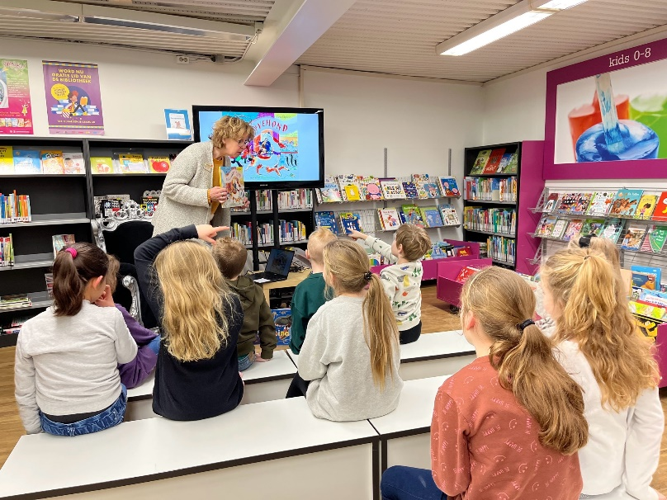**Taalactiviteiten**

Taal is van grote betekenis voor de ontwikkeling van het denken van elk kind en voor de communicatie met anderen: een goede beheersing van de gesproken en geschreven taal stelt kinderen in staat zich optimaal te ontplooien.  Vandaar dat dit één van de belangrijkste vakgebieden is binnen het onderwijs. Kleuters komen al op school met een schat aan woorden en kennis van begrippen. De school breidt deze kennis uit en maakt die geschikt als gereedschap voor het verdere leren. De methode Kleuterplein ondersteunt het onderwijs in 1/2.

In groep 3 starten we het aanvankelijk leesonderwijs met de methode: Veilig Leren Lezen. Het stimuleren van leesplezier en het ontwikkelen van leesmotivatie vormen de leidraad.

Bij Nederlandse taal wordt een zinvolle relatie aangebracht tussen de volgende taalonderwijsaspecten: luisteren, spreken, lezen, spellen, stellen en taalbeschouwing.

Methode: Taal actief

Naast de Nederlandse taal bieden wij in alle groepen (1 t/m 8) ook Engels aan. Daarvoor gebruiken wij de methode Groove.me, waarbij in groep 5 t/m 8 popmuziek de basis is voor alle lessen.

**Rekenactiviteiten**

Een kind wil graag “groot” zijn. Een kleuter vraagt daar ook regelmatig naar bij vader, moeder, meester of juf. Zo vergelijkt een kind zich regelmatig met anderen. Op deze wijze begint de eerste rekenkundige verkenning: begrippen als groot/klein, ver/dichtbij, voor/midden/achter, zwaar/licht leren kinderen spelenderwijs kennen. Dat is nodig als basis voor het latere rekenonderwijs.

Goed leren rekenen is niet alleen het maken van sommetjes, het is ook begrijpen wat ze doen: kennis en inzicht in de wereld van de getallen. Via de methode ‘Wereld in getallen’, krijgen zij dit ook aangeboden. Via de digitale oefenmethode Muiswerk, oefenen de kinderen op hun eigen niveau en met hun eigen doelen aan het beter leren rekenen.

**Wereldoriënterende vakken**

Kinderen zien veel interessante verschijnselen in de wereld rondom hen. De school helpt hen die te begrijpen en te ordenen. Vanaf groep 3 gebruiken wij de methode Faqta voor aardrijkskunde, geschiedenis en natuur en techniek.

In groep 1 en 2 zit wereldoriëntatie verweven in de verschillende thema’s.

Regelmatig worden educatieve t.v.-series bekeken als Koekeloere, Huisje Boompje Beestje, Nieuws uit de Natuur en het Jeugdjournaal.

Naast de ‘gewone’ thema’s en de methodes, worden projecten gedaan in de groepen, onder andere door het lenen van projectkisten via de IVN (Instituut voor Natuureducatie).

Wetenschap en techniek

Obs Kiezel en Kei ziet Wetenschap en techniek als een belangrijk onderdeel voor de toekomst van de kinderen. Dit wordt aangeboden in ons eigen wetenschaps- en technieklokaal, maar ook klassikaal en in hoeken. Het is deels geïntegreerd in de verschillende vakken en thema’s. Wij hebben ook een leerlijn programmeren.

**Expressie activiteiten**

Muziek

Bij muziekonderwijs staat voorop dat kinderen plezier hebben en krijgen in zingen, in beluisteren van muziek en bewegen op muziek. Vanuit de stichting ‘Culturije’ worden de muzieklessen gegeven door een vakleerkracht.

Beeldende vorming (Handvaardigheid/Tekenen)

Deze lessen bestaan uit handvaardigheid en tekenen, waarbij alle gangbare technieken en materialen aan bod komen.

Het team wordt begeleid in de procesgerichte didactiek op het gebied van beeldende vorming. Dit houdt in dat er niet gekeken wordt hoe het eindproduct er uit moet zien, maar dat de leerlingen meer vanuit de eigen creativiteit aan het werk gaan en hierbij worden begeleid door de leerkracht.

**Lichamelijke opvoeding**

In alle groepen worden de lessen lichamelijke opvoeding gegeven door een vakleerkracht. Groep 1 en 2 hebben 1 keer in de week 45 minuten gym in het speellokaal en spelen dagelijks buiten. De groepen 3 t/m 8 hebben 1 keer in de week 1 uur gym in sporthal ’t Timpke. Na de gymnastieklessen is het zeer wenselijk dat de kinderen van de groepen 5 t/m 8 om hygiënische redenen douchen.

Naast het bewegingsonderwijs binnen, hebben alle groepen 30 minuten in de week gym op het plein. Hierbij wordt aandacht besteed aan het actief bewegen buiten en worden spellen aangeleerd, die ook na schooltijd goed gespeeld kunnen worden.

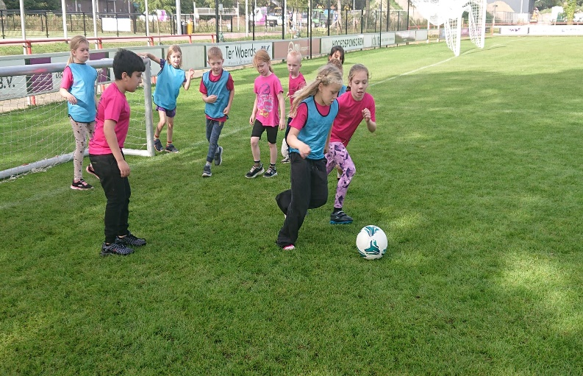In groep 3 en 4 krijgen de kinderen 20 zwemlessen van een uur in zwembad ‘t Timpke, zodat elk kind in staat wordt gesteld de zwemvaardigheid te verbeteren/ onderhouden.

Tijdens de pauzes en voor schooltijd wordt er op het plein gespeeld volgens de visie van Beweegwijs. Dit betekent dat we gebruik maken van uitdagend speel- en spelmateriaal, dat regelmatig rouleert. De spellen worden begeleid door de kinderen van groep 7-8 die door een beweegcoach van Beweegwijs worden geïnstrueerd.

**Sociale ontwikkeling**

Het is belangrijk dat de kinderen op een goede manier met elkaar omgaan. De sociale ontwikkeling loopt de hele dag door en kan op alle momenten aan bod komen, afhankelijk van voorkomende situaties. Naast de dagelijkse gang van zaken, wordt er ook structureel aandacht besteed aan de sociale ontwikkeling in de vorm van lessen.

Tijdens de eerste drie weken van het schooljaar wordt er in iedere groep gewerkt aan het klassenklimaat. Dit houdt onder andere in dat er verschillende activiteiten zijn waarbij de leerlingen leren omgaan met elkaar en samen de regels voor de groep opstellen en ondertekenen.  Afgelopen jaren hebben we bij ons op school de Rots en watertrainingen in gezet; een groepstraining die richt zich op de ontwikkeling van kinderen op sociaal-emotioneel gebied. Rots staat voor eigen grenzen aan kunnen geven, zelfstandig beslissingen kunnen nemen, een eigen weg kunnen gaan. Water staat voor communicatie, kunnen luisteren, samen naar oplossingen kunnen zoeken, en de grenzen van anderen te respecteren.

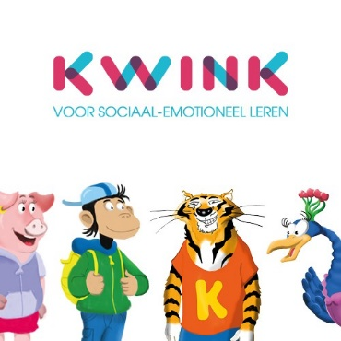Om de sociale vaardigheden van leerlingen structureel te verbeteren en een doorgaande lijn te creëren in alle groepen zijn we afgelopen schooljaar begonnen met de methodiek van Kwink. Kwink biedt een doordacht SEL (sociaal emotioneel leren) programma, gebaseerd op de laatste wetenschappelijke inzichten. Dit programma wordt in alle leerjaren gebruikt en is praktisch, leuk en altijd actueel. Het is gericht op preventie (van bijvoorbeeld pesten op school) en de kracht van een veilige groep.

**Actief burgerschap en sociale integratie**

We laten kinderen kennis maken met andere leerlingen, leren ze om te gaan met anderen en we laten hen kennis maken met andere achtergronden en culturen van leeftijdsgenoten. Er wordt aandacht geschonken aan de samenleving en de diversiteit daarin.   
Betrokken zijn in de samenleving betekent ook dat we leerlingen wijzen op een zorgvuldig omgaan met het milieu, hun gedrag als verkeersdeelnemer, het omgaan met reclame en hun rol als consument met diverse aspecten.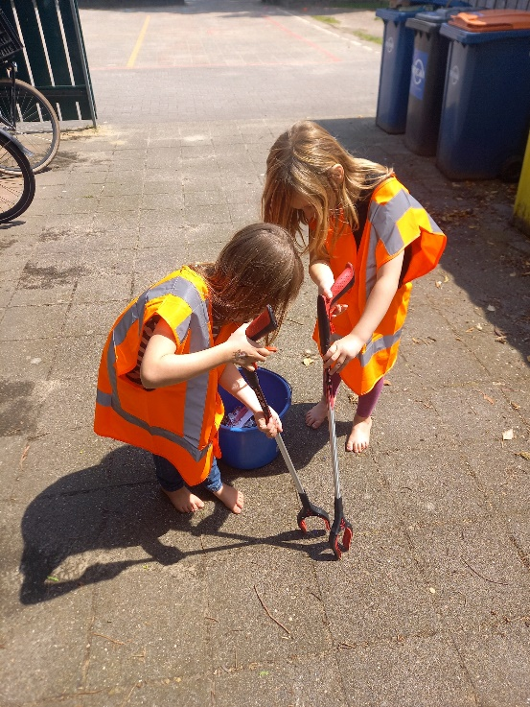   
Actief burgerschap en sociale integratie wordt niet gezien en gegeven als een apart vak, maar maakt integraal en vanzelfsprekend onderdeel uit van de kenmerken van openbaar onderwijs, de waarden en normen die daarmee gepaard gaan en zijn verwerkt in methoden van Kwink, wereldoriëntatie en levensbeschouwelijk onderwijs.

**Vormingsonderwijs**Bij wet is het zo geregeld dat in elke openbare basisschool vormingsonderwijs (GVO/HVO) kan worden gegeven. Vormingsonderwijs laat zien wat geloof of levensovertuiging voor mensen kan betekenen. Onze school ziet dat als inspirerend en verrijkend, omdat kinderen zo een eigen kijk op het leven kunnen ontwikkelen. De lessen gaan uit van respect voor mensen die anders in het leven staan. De wekelijkse lessen van drie kwartier worden verzorgd door bevoegde vakleerkrachten van diverse levensbeschouwelijke richtingen. Er zijn vormingslessen vanuit een specifieke levensbeschouwing (boeddhistisch, hindoeïstisch humanistisch, islamitisch, joods, katholiek of protestants vormingsonderwijs) en vormingslessen waarbij vakleerkrachten uit diverse levensbeschouwingen gezamenlijke lessenseries verzorgen.

Wij roosteren de lessen zo in dat uw kind geen kernvakken mist, zoals rekenen en taal. Er zijn voor u geen kosten aan verbonden. De rijksoverheid betaalt deze lessen. Elk jaar kijken we of er onder de ouders behoefte is aan dit soort lessen.

Ga voor meer informatie naar de website www.vormingsonderwijs.nl

## 3.6 Ondersteuning jonge kind

Onderwijs begint bij het jonge kind. Een goede start op de basisschool zorgt voor een betere ontwikkeling in de hierop volgende jaren. We weten hoe jonge kinderen leren en kennen hun ontwikkeling. Dit is de basis van het aanbod aan het jonge kind.

Bij de kleuters is het spel veelal het uitgangspunt. De onderbouwleerkracht begeleidt en stimuleert tijdens het spel. Hierdoor wordt het kind uitgedaagd om een stap te zetten in zijn/haar ontwikkeling. De leerdoelen worden in betekenisvolle activiteiten en thema’s weggezet. Wij volgen de ontwikkeling van kleuters meer door te observeren dan door te toetsen.  
  
Ons onderwijs aan de jongste kinderen:

* Heeft een rijke, betekenisvolle speel- leeromgeving. Spel staat hierbij centraal.
* Maakt gebruik van de natuurlijke nieuwsgierigheid en ontdekkingsdrang van jonge kinderen.
* Is betekenisvol omdat activiteiten en spel altijd verbonden zijn aan een thema.
* Is gevarieerd door een grote variatie aan ontwikkelingsmaterialen en speel-leermaterialen.
* Is uitdagend voor de kinderen.
* Geeft veel aandacht aan de sociaal-emotionele ontwikkeling.
* Leert de kinderen goed samen te spelen en werken

Kinderen worden in de ontwikkeling gevolgd door observaties. Deze observaties, met de leerlijnen vanuit het SLO als leidraad, worden gebruikt om het lesaanbod af te stemmen op de fase van ontwikkeling van het kind. Hierdoor kunnen we kinderen blijven uitdagen of eventuele zorg over de ontwikkeling tijdig signaleren.

**Overgang naar groep 3** Door de combinatie groep 1-2-3 is er een heel natuurlijke overgang van groep 1-2 naar groep 3. De kinderen van groep 2 krijgen al veel voorbereidend lezen en rekenen mee van groep 3 en de kinderen van groep 3 kunnen ook nog spelen. Dit zorgt voor een goede doorgaande lijn en doet recht aan de behoefte aan spel van alle kinderen. Leren in speelsituaties is bijvoorbeeld ook onderdeel van het oefenen met rekenen en lezen.

**Samenwerking Peuteropvang Partou**

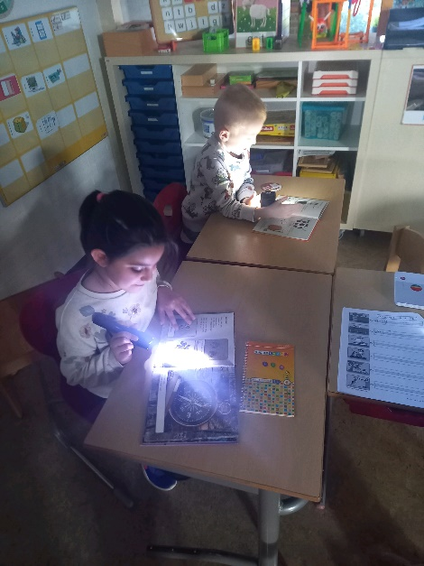We werken samen met kinderopvangorganisatie Partou in het gebouw en Avonturijn buiten het gebouw van de school.

Bij zowel voor- als vroegschoolse educatie is het betrekken van ouders zeer belangrijk. Om de peuter langzaam te laten wennen aan de basisschool organiseren we regelmatig momenten waarbij de peuters van Partou meedraaien met de leerlingen van groep 1-2-3. Aan het einde van de peuterperiode mag het kind, net voordat het vier jaar wordt, vijf ochtenden op de basisschool wennen. Met de ouders van peuters met een VVE indicatie hebben we iedere drie maanden voortgangsgesprekken. De zorgcoördinator is hierbij aanwezig. Zij bezoekt ook de peutergroepen om de peuters beter te leren kennen. Om de doorgaande lijn van peuter-/kinderopvang naar groep 1 van obs Kiezel en Kei te waarborgen, hebben de leerkrachten van groep 1 en 2 regelmatig contact met de pedagogische medewerkers van peuter-/kinderopvang. Zij bespreken dan diverse aspecten die te maken hebben met de ontwikkeling van het jonge kind. We werken steeds meer samen. Gezamenlijke activiteiten zijn BeweegWijs, prentenboek voorlezen en er worden samen activiteiten ondernomen bij gezamenlijke thema’s

## 3.7 Overige activiteiten

**Huiswerk**

In de onder- en middenbouw krijgen de kinderen soms opdrachtjes mee naar huis, dat kan variëren van iets verzamelen tot het voorbereiden van een dictee of overhoring. In groep 7/8 wordt gericht huiswerk opgegeven, dit is mede ter voorbereiding op het voortgezet onderwijs. Het "werken aan huiswerk" moet dan ook meer gezien worden als een leerproces. Niet altijd mag worden verwacht, dat het kind de opdracht(en) geheel zelfstandig kan uitvoeren. Uw belangstelling en hulp worden dan natuurlijk van harte op prijs gesteld.

**Excursies**

De groepsleerkracht organiseert excursies om de lessen natuuronderwijs, techniek en wereldoriëntatie op een meer praktische en concrete wijze vorm en inhoud te geven. Activiteiten die hieronder vallen zijn o.a. een bezoek aan de boerderij, de supermarkt, het technieklokaal of Westerbork.

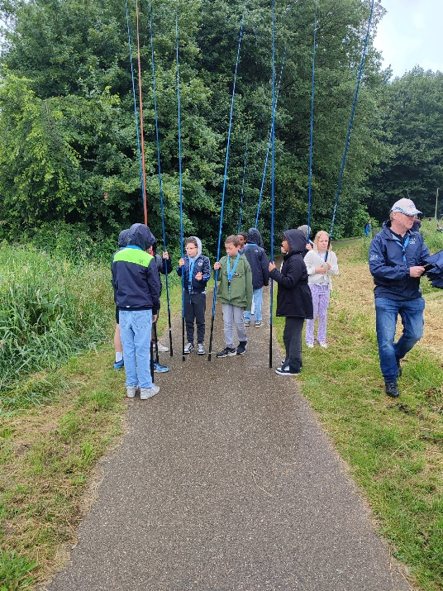Ook zijn er activiteiten rondom school: kriebelbeestjes zoeken of met een schepnetje de sloot verkennen. Zo nodig worden bij dit soort activiteiten om ouderhulp gevraagd. Natuurlijk maken we ook gebruik van aanbieders van dit soort activiteiten.

**Inloop**

Iedere morgen gaat om kwart over acht de deur open.

De leerlingen mogen in de groep aan het werk gaan. Leerlingen van de groepen 3 t/m 8, die nog buiten willen spelen, mogen dit. De leerlingen van groep 1-2 gaan allemaal naar binnen. Ouders kunnen de leerkrachten even kort spreken. Bij complexe gesprekken graag een afspraak maken om op een ander moment uitvoeriger met elkaar te kunnen praten.

Om half negen gaat iedereen naar binnen. Tot kwart voor negen kunnen de kinderen met een eigen gekozen opdracht aan de slag (groep 1-2-3 tot 9 uur) of ze gaan verder met de activiteit waar ze mee bezig waren.

De uitgangspunten voor de inloop zijn:

* De leerlingen kunnen direct bezig gaan: ze hoeven niet te wachten.
* Door eerst zelf een keuze te mogen maken, kunnen ze zich daarna beter concentreren op de leerstof dat aan bod komt.
* Kinderen kunnen op hun eigen manier (niveau) de opdracht uitvoeren.
* De leerlingen leren zelfstandig problemen op te lossen; vragen elkaar om hulp.
* De leerlingen zijn “samen-lerend” bezig.
* De opdrachten zijn aangepast aan de interesses van het kind.
* De leerlingen zijn spelenderwijs bezig met leerstof die we eerder klassikaal behandelen (bijv. biologie, rekenen, meten/wegen) taal (speel en lees set o.a.).
* De leerkracht heeft tijd voor begeleiding van individuele kinderen of kleine groepjes.

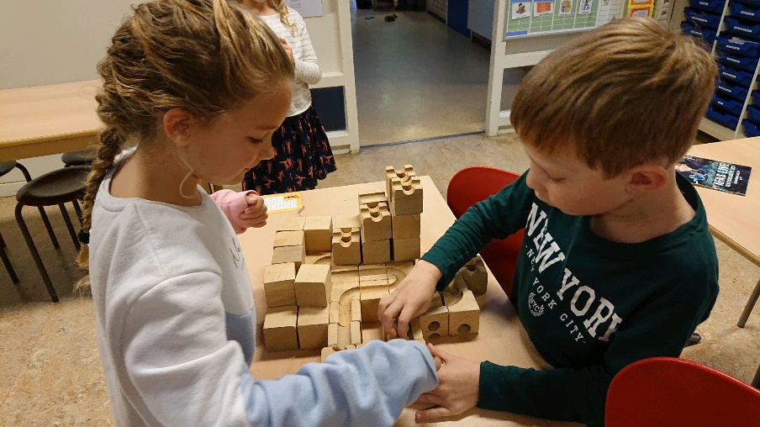

## 3.8 Urentabel

De tijd die wordt besteed aan de verschillende vakken kan per groep wisselen. In onderstaand urentabel is de verdeling van de uren per vak per groep zichtbaar.

|  |  |  |  |  |  |  |  |
| --- | --- | --- | --- | --- | --- | --- | --- |
| **Vak** | **Gr 1/2**   **Gr 3** | | **Gr 4**   **Gr 5**  **Gr 6** | | | **Gr 7**   **Gr 8** | |
| **Kernvakken:** | | | | | | | |
| (Aanvankelijk)  Rekenen | 2,5* | 5 | 5 | 5 | 5 | 5 | 5 |
| Aanvankelijk/    Technisch  lezen | 5* | 7,5 | 5 | 5 | 3 | 3 | 3 |
| Taal | * | * | 3,75 | 3,75 | 3,75 | 3,75 | 3,75 |
| Begrijpend lezen* | * | * | 1,5 | 1,5 | 1,5 | 1,5 | 1,5 |
| Spelling | * | 2,5 | 2 | 2 | 2 | 2 | 2 |
| Engels | 1 | 1 | 1 | 1 | 1 | 1 | 1 |
| **Zaakvakken:** | | | | | | | |
| Geschiedenis | * | * | 0,75 | 0,75 | 0,75 | 0,75 | 0,75 |
| Aardrijkskunde | * | 0,75 | 0,75 | 0,75 | 0,75 |
| Natuur en techniek | * | 0,75 | 0,75 | 0,75 | 0,75 |
| Verkeer | * | 0,5 | 0,5 | 0,5 | 0,5 | 0,5 | 0,5 |
| **Creatieve vakken:** | | | | | | | |
| Bewegings- onderwijs | 1,25 | 1,5 | 1,5 | 1,5 | 1,5 | 1,5 | 1,5 |
| Beeldende vorming | * | 1 | 1 | 1 | 1 | 1 | 1 |
| **Overig:** | | | | | | | |
| Sociale vorming | 0,75 | 0,75 | 0,75 | 0,75 | 0,75 | 0,75 | 0,75 |
| Schrijven |  | 1 | 0,5 | 0,5 | 0,5 | 0,5 | 0,5 |
| HVO/GVO |  |  |  |  |  | 1 | 1 |
| **Totaal:** |  | **20,75** | **22,75** | **24,25** | **22,25** | **23,25** | **23,25** |

*uren opgenomen in het rooster, vak wordt ook veel geïntegreerd bij andere vakken.

De kinderen van groep 1 t/m 4 gaan 24 uur per week naar school, de kinderen in groep 5 t/m 8 gaan 26 uur per week naar school.   
De resterende tijd wordt ingevuld met het vak waar de meeste behoefte aan is. Indien er bijvoorbeeld extra tijd nodig is om te rekenen, worden hier de uren voor gebruikt.

Groep 1 en 2: In de kring kan een vakspecifiek worden aangeboden. Het merendeel van de tijd bestaat uit zelfstandig werken/spelen. Hier zijn alle vakken/onderdelen in geïntegreerd. Zie hiervoor de informatie over de ‘ondersteuning van het jonge kind’ (3.5).

## 3.9 Plattegrond van de school

Verdeling van de ruimtes:

1. Speelzaal
2. Groep 1-2-3
3. Groep 4-5-6
4. Tussenlokaal
5. Groep 7-8
6. Gemeenschappelijke ruimte
7. Kantoor interne begeleider
8. Wetenschaps- en technieklokaal
9. Kantoor directeur
10. Personeelskamer
11. Partou, buitenschoolse opvang
12. Partou, buitenschoolse opvang
13. Partou, peuteropvang
14. Keuken

# 4. De zorg voor kinderen

## 4.1 De opvang van nieuwe leerlingen in de school

De locatiecoördinator (Leonor Posthumus) en de leerkracht van groep 1 (Jolanda van Donkelaar) zijn de contactpersonen voor de opvang van nieuwe leerlingen. Via de Gemeente Berkelland krijgen alle ouders met kinderen van ongeveer drie jaar een oproep om een keuze te maken in een school voor hun kind.

Tijdens het “open huis” kan een kijkje worden genomen in de school en een gesprek worden gevoerd met iemand van de directie of een leerkracht van de onderbouw. Vanzelfsprekend kunt u ook een afspraak maken voor een rondleiding door de school en een gesprek op een ander moment. Als u de keus heeft gemaakt uw kind naar obs Kiezel en Kei te laten gaat, kunt u dit kenbaar maken door het aanmeldformulier in te vullen en in te leveren op de school. De school heeft het recht in de zes weken na aanmelding te kijken of zij de zorgbehoeften van de leerling op de school kunnen vervullen.

Zodra een kind 4 jaar is, kan het naar school. Ongeveer 2 maanden voor de vierde verjaardag neemt de leerkracht van groep 1 contact op met de ouders. De leerkracht maakt met u een afspraak voor een kennismakingsgesprek. Hiervoor komt de leerkracht bij u op huisbezoek. Tijdens dit gesprek wordt er ook afgesproken welke ochtenden (vijf ochtenden voorafgaande aan de verjaardag) het kind mag meedraaien in de groep, om alvast te wennen.

Als een kind op latere leeftijd bij ons komt, bijvoorbeeld door verhuizing, dan kan hij of zij geplaatst worden na aanmelding, indien het binnen ons ondersteuningsprofiel past. We vragen daarvoor toestemming om informatie in te winnen bij de school van herkomst. Wanneer er een zorgvraag is, is het wenselijk dat we voor de aanmelding samen met u en het ondersteuningsteam bij elkaar komen om te kijken welke zorg uw zoon/dochter nodig heeft om goed op onze school te kunnen starten

Voor informatie over het aanmelden op de school, kunt u contact opnemen met Leonor Posthumus.

## 4.2 Het volgen van de ontwikkelingen van de leerlingen

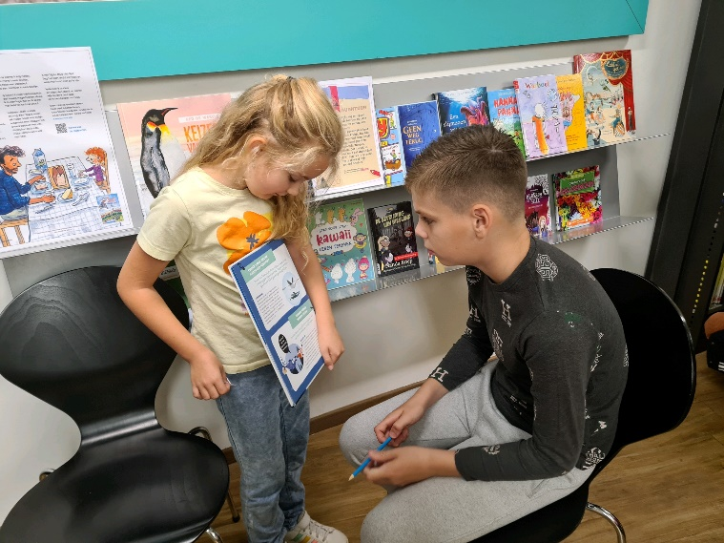De vorderingen en de prestaties van de kinderen worden nauwgezet bijgehouden. Leerproblemen, leerachterstanden en achterstanden in de ontwikkeling, maar ook meer begaafdheid van kinderen kunnen daardoor tijdig ontdekt worden. In de groepen 1 en 2 gebeurt dit door dagelijkse observaties en de screening naar aanleiding van het dyslexieprotocol.

De kinderen die vanaf oktober t/m december instromen in groep 1 gaan aan het eind van het schooljaar in principe door naar groep 2. De school kan hiervan afwijken. Samen met de ouders wordt gekeken of deze overgang past bij de ontwikkeling van het kind.

Vanaf groep 3 ligt de nadruk op het beoordelen van het schriftelijke werk en het volgsysteem van de digitale verwerkingen. Bij de papieren opdrachten vindt de correctie van het dagelijkse werk enerzijds door de groepsleerkracht plaats, anderzijds wordt ook een beroep gedaan op de zelfstandigheid van de kinderen, door ze zelf hun werk na te laten kijken 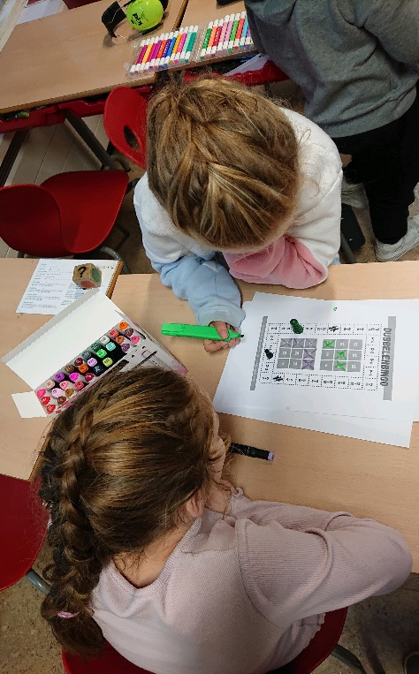(zelfcorrectie). Het dagelijkse werk, de Cito-toetsen en toetsen van de methode, geven ons een beeld van het cognitieve niveau van uw kind. Al deze gegevens worden door de leerkracht bijgehouden in een leerlingvolgsysteem. Vanaf groep 3 zijn deze gegevens de basis voor het rapport.

Naast het volgen van de ontwikkelingen op de leergebieden, volgen we ook het welzijn en de sociaal-emotionele ontwikkelingen van uw kind nauwgezet. Dit doen we vooral door observaties en gesprekken met de kinderen, maar ook door het invullen van digitale systemen, waardoor er een objectiever beeld ontstaat. Vanaf groep 5 kunnen de kinderen voldoende op zichzelf reflecteren en vullen zij zelf vragenlijsten in. Zo krijgen de leerkrachten een goed beeld en kunnen zij gericht ondersteunen bij de sociaal-emotionele ontwikkeling.

***Leerlingen met extra ondersteuning***

Niet voor alle leerlingen gaat het leren makkelijk. Leerlingen die moeite hebben met leren krijgen extra ondersteuning. Dit kan zijn door een verlengde instructie bij het betreffende onderdeel, dat moeilijk is, maar ook door pre-teaching (instructie vooraf). Blijven bepaalde onderdelen of een vak moeilijk, wordt er na overleg met de zorgcoördinator, gekeken wat er nodig is om de leerling te ondersteunen. Ouders worden altijd betrokken bij het overleg over de benodigde ondersteuning.

Het kan ook zijn dat het leren heel makkelijk gaat. Deze leerlingen dagen we uit door het reguliere werk te verminderen (compacten) en de lesstof te verrijken en te verdiepen. Voor deze leerlingen is het vaak belangrijk dat zij leren ‘leren’. Ook hier wordt continu gekeken of de ingezette ondersteuning voldoende is.

Mocht dit niet voldoende opleveren en is er meer ondersteuning nodig, dan kan de school gebruik maken van de expertise van het Voormekaar team vanuit de gemeente, afhankelijk van de hulpvraag van ouders en school. Daarnaast kunt u een beroep doen op het oudersteunpunt van ons samenwerkingsverband IJssel Berkel. U kunt het oudersteunpunt bereiken via telefoonnummer (06) 57 12 38 03 en oudersteunpunt@ijsselberkel.nl Via de website van het oudersteunpunt <https://ijsselberkel.nl/ouders/oudersteunpunt>, is ook al veel informatie te vinden’.

***Toetsen leerlingvolgsysteem***

Twee keer per jaar worden de Cito-toetsen afgenomen, in januari-februari (M-toetsen) en in juni (E-toetsen). De Cito toetsen zijn methodeonafhankelijke toetsen, dat wil zeggen dat zij niet gebonden zijn aan een lesmethode. Deze toetsen worden afgenomen voor de vakken (begrijpend) lezen, taalverzorging, spelling en rekenen.

Er wordt gekeken hoe de leerling scoort ten opzichte van de landelijke scores en natuurlijk wordt er gekeken hoe de leerling scoort ten opzichte van zijn/haar eigen resultaten op de toets daarvoor.

***Eindtoets groep 8***

In februari wordt in groep 8 de doorstroomtoets van Leerling in beeld afgenomen. Met deze toets kunnen de leerlingen laten zien wat ze in acht jaar basisschool hebben geleerd. De Doorstroomtoets bestaat uit de onderdelen lezen, taal en rekenen en het onderdeel wereldoriëntatie. Daar kunnen ook vragen bij zijn waarbij een tabel gelezen moet worden of waarbij iets moet worden opgezocht (studievaardigheden).

### 4.2.1 Leerling- en onderwijsvolgsysteem (LOVS)

In het LOVS worden de toetsresultaten bijgehouden. Ook specifieke gegevens van een kind worden hierin opgenomen, zoals medische problemen, specifieke thuissituaties, onderzoeken, handelingsplannen enzovoort. Het LOVS gaat mee van groep 1 t/m 8, zodat elke leerkracht steeds weer op de hoogte is van alle ontwikkelingen die het kind heeft gemaakt.

Aan de hand van gegevens uit het LOVS wordt ook bekeken of een kind bijvoorbeeld (kortstondig) extra hulp nodig heeft bij een bepaald vak.

Om deze hulp te coördineren heeft onze school een zorgcoördinator. Dit is Chantal Tolkamp.

### 4.2.2 Gesprekken met kinderen

Om goed te weten hoe het met de kinderen gaat, vinden er geregeld korte gesprekjes plaats om te weten wat er in ze om gaat en waar ze mee bezig zijn. Ook de resultaten worden inzichtelijk gemaakt en besproken, zodat de kinderen weten waar ze goed in zijn en wat ze nog kunnen verbeteren.

### 4.2.3 Bespreking van het welbevinden en de leervorderingen

Driemaal per jaar worden de tien minuten gesprekken gehouden. Tijdens alle gesprekken wordt er over het welbevinden van het kind gesproken. We vinden het hierbij ook belangrijk van u te horen hoe het met uw kind gaat.

* Het eerste gesprek vindt plaats in november. Tijdens dit gesprek bespreken we de start van uw kind in de betreffende groep. Het gaat vooral om het welbevinden in de nieuwe groep en de eerste resultaten.
* Het tweede gesprek is in februari. Tijdens deze tien minuten komen alle toetsresultaten van de eerste helft van het schooljaar uitgebreid aan bod. De omzetting van de toetsresultaten naar de cijfers in het rapport worden toegelicht. Het rapport wordt, na de tien minuten gesprekken, aan uw kind meegegeven.
* Het derde en laatste tien minuten gesprek is in juli. Tijdens dit gesprek bespreken we het tweede deel van het jaar en worden de resultaten in het rapport toegelicht.

Vanaf het derde gesprek in groep 7 worden de gesprekken gevoerd met uw kind erbij. Dit houdt in dat kind, ouders en leerkracht het gesprek voeren. Wij willen niet alleen over uw kind praten, maar ook met uw kind. Kinderen worden hierdoor meer verantwoordelijk voor het eigen leerproces en zien dat ouders en leerkracht samenwerken aan zijn/haar ontwikkeling.  Uw zoon/dochter krijgt tijdens dit laatste gesprek in groep 7 ook een voorlopig schooladvies.

Als er aanleiding is, worden ouders ook tussentijds uitgenodigd voor een gesprek. Voor sommige kinderen verloopt de ontwikkeling van het leren of sociaal emotioneel, wat anders. Zodra de leerkracht iets opvallends waarneemt of vragen heeft, nemen we contact op en gaan we in gesprek. Afhankelijk van de behoeften van het kind, worden gespreksafspraken gemaakt tussen de ouders en de leerkracht. Dit kan ook wekelijks of maandelijks zijn.

Als ouders zelf de behoefte hebben aan een gesprek met de leerkracht kan er altijd een afspraak gemaakt worden.

### 4.2.4 Het rapport

Tweemaal per jaar, na het tweede en derde tien minuten gesprek, wordt het rapport meegegeven. Het rapport geeft een overzicht van de beoordelingen op de basisvakken, zaakvakken, creatieve vakken, werkhoudingsaspecten en sociale vaardigheden. Daarnaast is bij de groepen 3 t/m 8 een leerlingrapport toegevoegd met daarop de resultaten van de Cito Leerling in beeld (LIB) toetsen.

## 4.3 Specifieke zorg voor de leerlingen

De zorgcoördinator bespreekt regelmatig met de leerkracht de vorderingen van de leerlingen. Aan de hand van de verzamelde gegevens wordt bekeken welke leerlingen specifieke aandacht nodig hebben. Dit geldt voor leerlingen die te veel achterblijven en voor leerlingen die veel sneller zijn dan gemiddeld.

Wanneer een leerling in aanmerking komt voor specifieke aandacht, dan wordt er contact opgenomen met ouders. In overleg met ouders, zorgcoördinator en groepsleerkracht wordt voor extra ondersteuning gezorgd. In dit plan staat op welke wijze een leerling extra hulp krijgt. Deze extra hulp wordt gegeven door de groepsleerkracht of de onderwijsassistent. Als er geen of te weinig vooruitgang is of als de problemen te complex zijn, wordt er externe hulp ingeschakeld.

### 4.3.1 Passend Onderwijs

Elk kind heeft recht op goed onderwijs. Ook kinderen die extra ondersteuning nodig hebben. Met passend onderwijs is het nog beter mogelijk om ondersteuning op maat te bieden voor alle kinderen die dit nodig hebben. Zo hebben zij de beste kansen op een vervolgopleiding en meedoen in de samenleving. Kinderen die het echt nodig hebben kunnen naar het speciaal (basis)onderwijs. Daarnaast werken we nauw samen met partners vanuit de jeugdhulp, zodat kinderen en hun ouders zowel op school als thuis passende ondersteuning krijgen.  

### 4.3.2 Zorgplicht

Scholen zijn verplicht om een passende onderwijsplek te vinden voor kinderen met een extra ondersteuningsbehoefte. Dit heet de zorgplicht. Of uw kind nu ‘gewoon’ of ‘anders’ leert: elke school heeft de plicht een passend aanbod te doen. Het liefst op de reguliere basisschool. Wanneer deze plek niet passend is, wordt er gekeken naar een andere basisschool, het speciaal basisonderwijs of het speciaal onderwijs. Dit gebeurt altijd in samenspraak met u als ouder of verzorger. ‘Gewoon als het kan, speciaal als het moet.’

### 4.3.3 Samenwerkingsverband IJssel/ Berkel

Om de extra ondersteuning aan kinderen zo goed mogelijk te regelen werken de schoolbesturen van de 106 scholen in de gemeenten Brummen, Zutphen, Voorst, Lochem, Berkelland en een deel van de gemeente Bronckhorst (de kernen Vorden, Wichmond en Kranenburg) samen in het samenwerkingsverband IJssel/Berkel. Onze school maakt deel uit van dit samenwerkingsverband. Meer informatie over ons samenwerkingsverband is te vinden op [www.ijsselberkel.nl](http://www.ijsselberkel.nl).

### 4.3.4 Schoolondersteuningsprofiel

In het schoolondersteuningsprofiel van onze school staat beschreven welke ondersteuning de school kan bieden. We maken daarin onderscheid tussen basisondersteuning en extra ondersteuning.

Basisondersteuning is de ondersteuning die iedere school in de regio biedt. De basisondersteuning is voor alle scholen en dus voor alle kinderen gelijk.

Voor ieder kind dat extra ondersteuning nodig heeft maken we een arrangement op maat. Deze extra ondersteuning wordt toegekend en betaald door het samenwerkingsverband IJssel/Berkel.

Daarnaast bieden sommige scholen zelf extra ondersteuning aan kinderen die tijdelijk extra begeleiding nodig hebben.

Ons schoolondersteuningsprofiel is te lezen op de website, onder het kopje ‘informatie’.

### 4.3.5 Denkt u dat uw kind extra ondersteuning nodig heeft?

#### Situatie 1: uw kind bezoekt nog geen basisschool.

Als ouder kiest u zelf een school voor uw kind, ook als uw kind extra ondersteuning nodig heeft. Als u een keuze heeft gemaakt voor een school dan kunt u uw kind aanmelden. U meldt uw kind *schriftelijk* aan bij de school van uw eerste voorkeur via een aanmeldformulier. Dit kan vanaf de leeftijd van 3 jaar, maar ten minste 10 weken voor uw kind 4 jaar wordt en op school gaat starten. U geeft daarbij aan of uw kind (naar verwachting) extra ondersteuning nodig zal hebben. Het is mogelijk om uw kind bij meerdere scholen tegelijk aan te melden. Als u dat doet, dan moet u bij de aanmelding aangeven op welke andere scholen u uw kind ook heeft aangemeld. Als u uw kind heeft aangemeld, dan zal de school informatie verzamelen over welke ondersteuning uw zoon of dochter nodig heeft. Van u wordt verwacht dat u de informatie die u heeft deelt met de school. Daarnaast zal de school het ondersteuningsteam inzetten (zie kader). Dit gebeurt altijd in overleg met u als ouder of verzorger. Ook voor het opvragen van informatie over uw kind bij andere instanties vraagt de school om uw toestemming.

Op basis van de verkregen informatie maakt de school samen met u de afweging over wat het beste is voor uw kind. Binnen 6 tot 10 weken laat de school weten of uw kind wordt toegelaten (eventueel met extra ondersteuning) of dat de school samen met u op zoek gaat naar een beter passende plek voor uw kind op een andere school. Dat gebeurt altijd in nauw overleg met u.

**Ondersteuningsteam**Onze school kent een ondersteuningsteam voor de bespreking van kinderen met een extra ondersteuningsbehoefte. U als ouder wordt altijd uitgenodigd om deel te nemen aan de bespreking over uw kind. Aan het ondersteuningsteam nemen verder deel:

* De leerkracht
* De intern begeleider
* De onderwijscoach (vanuit het samenwerkingsverband)
* De gezinscoach (vanuit jeugdhulp/Centrum voor Jeugd en Gezin)

Daarnaast kunnen ook partners op afroep deelnemen aan het overleg, bijvoorbeeld een orthopedagoog.

#### Situatie 2: uw kind zit al op school.

Denkt u dat uw kind extra ondersteuning nodig heeft? Wij raden u aan in gesprek te gaan met de leerkracht van uw zoon/dochter over de ontwikkeling van uw kind. Waar heeft u vragen over? En wat heeft uw kind volgens u nodig? De leerkracht zal samen met u en de zorgcoördinator overleggen welke route wordt doorlopen. Een eerste stap voor het aanvragen van extra ondersteuning is een bespreking in het ondersteuningsteam op school (zie kader). In het ondersteuningsteam bespreken we samen met u de vraag: wat heeft uw kind nodig om een bepaald doel te behalen? Daarbij kijken we ook naar andere factoren, zoals de groep, de school en de thuissituatie. In iedere bespreking komen ook de positieve aspecten en de talenten van uw kind aan de orde.

Voor ieder kind dat extra ondersteuning nodig heeft, maken we een arrangement op maat. Als blijkt dat een (tijdelijke) lesplaats in het speciaal (basis)onderwijs de meest passende plek is, vragen we een ‘toelaatbaarheidsverklaring’ aan bij het samenwerkingsverband. Met deze toelaatbaarheidsverklaring heeft uw kind recht op plaatsing op een school voor speciaal (basis)onderwijs.

Meer informatie over dit onderwerp vindt u op:

www.ijsselberkel.nl

[www.passendonderwijs.nl](http://www.passendonderwijs.nl)

## 4.4 Begeleiding van de overgang van kinderen naar het voortgezet onderwijs

De leerlingen van groep 8 verlaten aan het eind van het schooljaar onze school. Er is een vrij grote keuze voor vervolgonderwijs. Wij trachten de leerlingen en hun ouders bij die keuze te begeleiden. We geven voorlichting over de te volgen procedure en verstrekken informatie over de mogelijkheden.   
De adviesprocedure ziet er als volgt uit: Eind groep 7 zijn er pre-adviesgesprekken waarbij een voorlopige indicatie wordt gegeven van het uitstroomniveau.

In januari wordt samen met de leerling en ouders bekeken of het advies nog passend is. In de eerste week van februari wordt de Cito doorstroomtoets afgenomen. Wanneer blijkt dat het advies vanuit deze toets hoger is dan de adviezen ervoor, is de school verplicht om het advies naar boven bij te stellen. Het bepalen van dit advies doen wij in samenspraak met de zorgcoördinator.

De onderstaande punten worden bij het bepalen van het advies meegenomen:

- Uitslagen van de toetsen van het leerlingvolgsysteem (CITO Leerling in beeld)  
- Uitslagen methodegebonden toetsen   
- Werkhouding in de klas  
- Omgaan met huiswerk - Interesses/brede ontwikkeling van de leerling

In de loop van het schooljaar kunnen de kinderen van groep 8, verschillende vormen van Voortgezet Onderwijs bezoeken. Veel scholen voor Voortgezet Onderwijs houden in de loop van het jaar Open Huis. U wordt tijdig op de hoogte gesteld van de data.   
Eind maart melden alle leerlingen zich tegelijk, met hun definitieve advies, aan op de middelbare school. Leerlingen die de overstap maken naar het voortgezet speciaal onderwijs (vso) kunnen zich al eerder met een voorlopig schooladvies aanmelden bij het vso.

In het kader van de nazorg, onderhoudt onze school contacten met de scholen voor Voortgezet Onderwijs. Eén maal per jaar is er een gesprek tussen brugklasleraar en de groepsleraar.

## 4.5 Overige voorzieningen

### 4.5.1 Jeugdgezondheidszorg

Waar komt die buikpijn van mijn kind vandaan? Groeit mijn kind wel goed? Mijn kind voelt zich somber, wat kan ik doen? Bij deze en andere vragen en zorgen over de gezondheid, ontwikkeling, het gedrag en de opvoeding van uw kind, kunt u als ouder(s) terecht bij de jeugdgezondheid van de GGD. Het team jeugdgezondheid bestaat uit een jeugdarts, jeugdverpleegkundige, assistente jeugdgezondheid en logopediste.

#### Wat biedt de jeugdgezondheid aan in schooljaar 2024-2025

* Taal-spraakscreening. In groep 1-2 vindt er, indien nodig, een taal-spraakscreening door een logopediste plaats op basis van uitkomsten van een door school en ouders ingevulde vragenlijst. Als er in latere groepen een vraag ontstaat rondom de taal-spraakontwikkeling van uw kind kan de logopediste van de GGD ook worden ingeschakeld.
* Gezondheidsonderzoek kleuters. De jeugdverpleegkundige nodigt kinderen op de leeftijd van ongeveer 4,5-5,0 jaar samen met hun ouders/verzorgers uit voor een gezondheidsonderzoek.
* Meten en wegen. De assistente jeugdgezondheid meet en weegt alle kinderen in groep 6, meestal tijdens de gymles.
* Les gezonde leefstijl. De assistente jeugdgezondheid geeft in groep 7 een interactieve les over gezonde leefstijl.
* Kinderrechten-NU bovenbouw. In een kringgesprek bespreken de kinderen onder leiding van de assistente jeugdgezondheid op een positieve manier met elkaar wat zij nodig hebben om op te groeien en leren zij aan te geven wanneer zij hierbij hulp nodig hebben.
* Inloopspreekuur. Naast de reguliere contactmomenten, is het mogelijk om zonder afspraak bij de jeugdverpleegkundige binnen te lopen met uw vragen. Vraag op school na of en wanneer deze inloopspreekuren plaatsvinden.
* De jeugdverpleegkundige neemt deel aan het ondersteuningsteam op school.
* De jeugdarts kan worden ingeschakeld door de jeugdverpleegkundige en/of school voor medische inhoudelijke onderzoeken en advisering.

  
Wilt u meer informatie? Kijk op de website [www.ggdnog.nl/kind-en-opvoeden](http://www.ggdnog.nl/kind-en-opvoeden).   
Heeft u vragen of wilt u een afspraak maken buiten het inloopspreekuur om? U kunt een e-mail sturen naar jgz@ggdnog.nl. Ook zijn zij van maandag t/m vrijdag van 08.00-12.00 uur telefonisch bereikbaar op nummer 088 – 443 31 00.

### 4.5.2. Onderwijsbegeleiding aan (langdurig) zieke kinderen

In de wet “Ondersteuning Onderwijs aan Zieke Leerlingen” is duidelijk aangegeven dat ook zieke kinderen recht hebben op onderwijs. Voor kinderen of jongeren die in een ziekenhuis zijn opgenomen – of ziek thuis zijn – is het belangrijk dat het gewone leven zo veel mogelijk doorgaat. Onderwijs hoort daar zeker bij.

Onderwijs aan zieke leerlingen is o.a. om de volgende redenen van belang:

Het leerproces wordt voortgezet; (een onnodige leerachterstand wordt zoveel mogelijk voorkomen).

De zieke leerling houdt een belangrijke verbinding met de buitenwereld (regelmatig sociale contacten).

Ook tijdens een ziekteperiode van een zieke leerling blijft de eigen school verantwoordelijk voor het onderwijs aan die leerling. De leerkrachten staan er echter niet alleen voor. Zij kunnen voor deze onderwijsbegeleiding aan de zieke leerling een beroep doen op de ondersteuning van een Consulent Onderwijs aan Zieke Leerlingen (COZL). De leerkracht van de school en de consulent maken in overleg met de ouders van de leerling afspraken over de inhoud van de ondersteuning. Het accent kan daarbij liggen op begeleiding en advisering, maar ook kan een deel van het onderwijsprogramma van school worden overgenomen. Het belang van de zieke leerling wordt daarbij steeds als uitgangspunt genomen.

Aanmelden voor deze vorm van onderwijsbegeleiding kan door de ouders of de school.

Voorafgaand overleg is daarbij wel aan te raden.

Voor meer informatie kunt u contact opnemen met het centrale kantoor van Onderwijs aan Zieke Leerlingen IJsselgroep (tel 0546-536583, e-mail; [ozl.info@ijsselgroep.nl](mailto:ozl.info@ijsselgroep.nl), [www.ijsselgroep.nl](http://www.ijsselgroep.nl)) of via website van de stichting “Ziek zijn en Onderwijs” ([www.ziezon.nl](http://www.ziezon.nl)).

## 4.6 Meldcode huiselijk geweld en kindermishandeling

De Meldcode huiselijk geweld en kindermishandeling is een stappenplan waarin staat hoe de school om moet gaan met het signaleren en melden van (vermoedens van) huiselijk geweld en kindermishandeling.

De ‘[Wet verplichte meldcode huiselijk geweld en kindermishandeling](https://zoek.officielebekendmakingen.nl/stb-2013-142.html)’ bepaalt dat scholen een meldcode moeten hebben én het gebruik ervan moeten bevorderen.

De volledige meldcode is onderdeel van het veiligheidsplan en ligt op school ter inzage.

De meldcode is samengevat in onderstaand stappenplan.

Met ‘gesprek met cliënt’ bij stap 3 wordt voor school bedoeld dat het gaat om het gesprek met het kind en de ouders/verzorgers. Dit gesprek zal ook al eerder plaats vinden, aangezien wij bij iedere zorg direct contact opnemen met ouders.

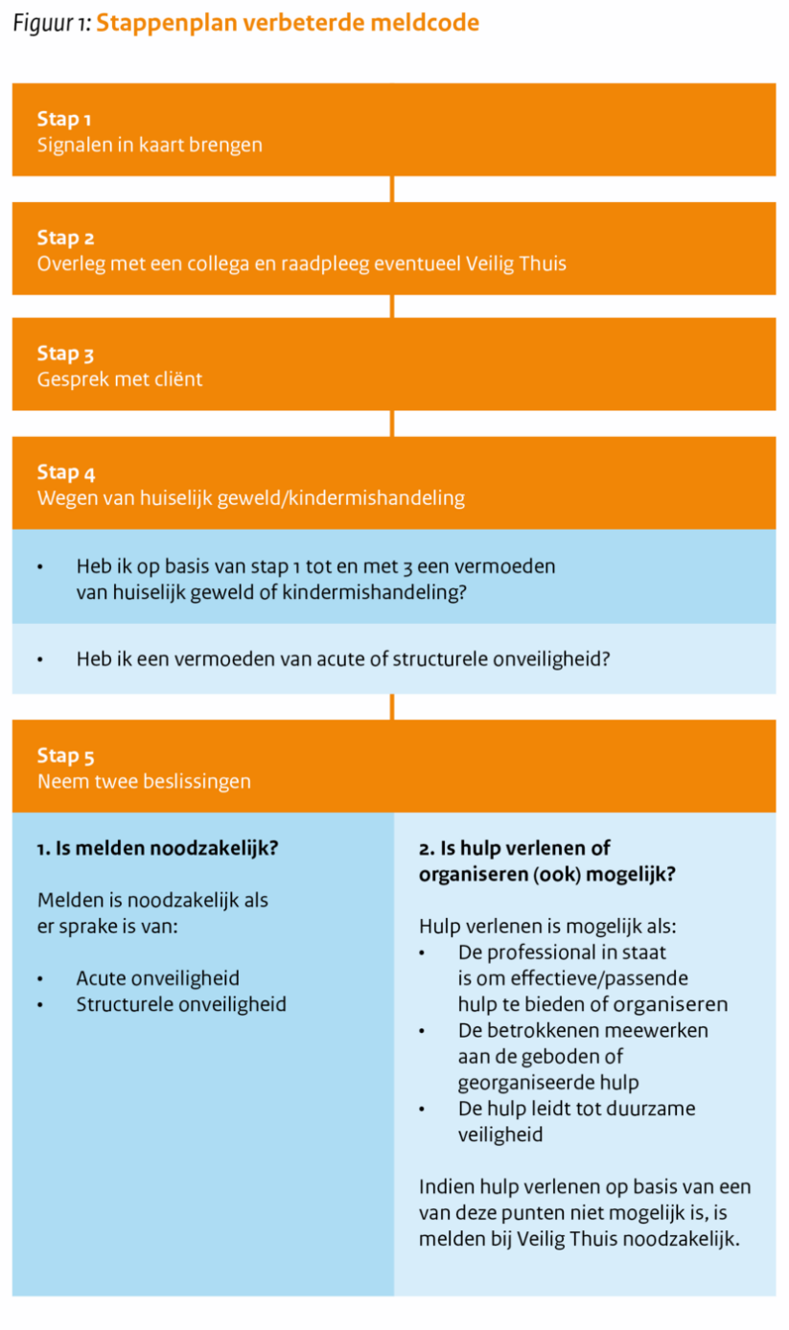

## 4.7 Buitenschoolse opvang (BSO)

Obs Kiezel en Kei werkt nauw samen met Kinderopvang Partou. De buitenschoolse opvang van Partou zit in hetzelfde gebouw. Zij bieden opvang aan vanaf 7:00 uur tot 18:30 uur. De opvang is altijd aansluitend aan de schooltijden van uw kind.

Bij de BSO van Partou staat lol maken en ontspannen voorop. Uw kind mag zelf kiezen waar het zin in heeft. Buiten spelen, een spannend spel doen, een toffe workshop volgen of even rustig lezen. Ook hebben zij regelmatig uitjes en mooie projecten, dankzij samenwerkingen met onder meer Staatsbosbeheer en UNICEF.

De medewerkers van Partou kunnen u hier alles over vertellen!

Meer informatie vindt u op [www.partou.nl/bso](http://www.partou.nl/bso).

# 5. De leerkrachten

## 5.1 Het team

Ons team bestaat uit een spontane, gedreven groep leerkrachten, met hart voor het onderwijs. De professionele, veilige en vertrouwde sfeer binnen het team, wordt uitgedragen naar onze leerlingen.   
Ons team bestaat uit:

**Naam Functie**

Co van Schaik Directeur onderwijsteam

Leonor Posthumus Locatiecoördinator

Chantal Tolkamp Zorgcoördinator en leerkracht

Jolanda van Donkelaar Leerkracht

Vera Regelink-Lensink Leerkracht

Irma van Heiningen Leerkracht

Martijn Rouwhof Leerkracht

Loes Dinkelman Onderwijsassistent

Henriëtte Klein Gunnewiek Onderwijsassistent

Han Ligtenbarg Conciërge

Hannie Poelert Leerkracht Godsdienstig Vormingsonderwijs (GVO)

Arjan Nijman Vakleerkracht bewegingsonderwijs

Dina van Balen Vakleerkracht bewegingsonderwijs (peuters en kleuters)

Matthijs Barnhoorn Vakleerkracht muziek

## 

## 5.2 Vervanging van een leerkracht

Om verschillende redenen (ziekte, scholing, verlof) kan het zijn dat een leerkracht vervangen moet worden. Door ons bestuur wordt een invalkracht geregeld. Er wordt naar gestreefd de vervanging in eenzelfde groep, zo veel mogelijk, door dezelfde personen te laten uitvoeren. Dit is helaas niet altijd mogelijk.

De afgelopen jaren is het vinden van vervanging bij ziekte van leerkrachten in het onderwijs een toenemend probleem aan het worden. Naar verwachting zal dit probleem in de toekomst alleen maar groter worden. In overleg met alle scholen binnen stichting OPONOA hebben we in verband met deze problematiek afspraken gemaakt. Hieruit is het protocol ‘bij geen vervanging’ ontstaan (zie 5.2.1). Het protocol is besproken met het bevoegde gezag van de school en de medezeggenschapsraad.

In alle gevallen waarbij een leerkracht niet aanwezig is of kan zijn, zullen wij in eerste instantie onze uiterste best doen om die vervanging via de gebruikelijke kanalen te regelen. Als er geen vervanger gevonden kan worden gaat het protocol in werking.

### 5.2.1 Protocol bij geen vervanging

Wanneer er door onvoorziene omstandigheden onverwacht ziekteverzuim is, zullen de

kinderen de eerste dag niet naar huis worden gestuurd. Is het vooraf duidelijk dat ook de volgende dag/dagen de leerlingen geen onderwijs kunnen krijgen – zowel bij ziekteverzuim als bij verlofregelingen – dan zal de directie een mail sturen met een mededeling hierover. Op de eerste dag kunt u ervan uitgaan dat de school toezicht houdt – ongeacht of leerlingen wel/niet les ontvangen.

Wanneer een periode dat de leerlingen geen onderwijs krijgen langer duurt, zullen de lesvrije dagen over meerdere groepen verdeeld worden.

Maar voordat er leerlingen thuis moeten blijven, worden de volgende mogelijkheden bekeken:

1. Kunnen er groepen gecombineerd worden;
2. Kunnen de leerlingen over andere groepen verdeeld worden;
3. Kan intern de vervanging worden opgelost (verschuivingen van leerkrachten, inzetten van leerkrachten met specifieke taken, ambulante tijd directie, stagiaires, hulpouders, enz.).

Bovenstaande mogelijke oplossingen kunnen alleen voor de eerste onvoorziene verzuimdag soelaas bieden. Bij verzuim dat te voorzien is, zullen wij hiervoor niet kiezen. Immers de bovenstaande oplossingen zijn slechts “noodverbanden”. U kunt zich voorstellen dat wanneer kinderen over andere groepen verdeeld worden, dat ook invloed heeft op het onderwijs aan die groepen. Daarnaast willen we ook vermijden dat andere werkzaamheden op school in de knel komen.

Indien groepen naar huis worden gestuurd, wordt daar melding van gemaakt aan het bestuur en aan de inspectie.

Wij zijn ons bewust van het feit dat het “thuis moeten houden” van kinderen voor ouders een probleem kan zijn. Toch vragen wij uw begrip voor deze (nood)maatregel.

## 5.3 De begeleiding en inzet van stagiaires

Obs Kiezel en Kei is een opleidingsschool. Bijna alle leerkrachten hebben een mentorenopleiding gevolgd, waardoor zij gekwalificeerd zijn om stagiaires op te leiden. Studenten van de PABO Saxion en studenten onderwijsassistent van het Graafschap college, komen bij ons stage lopen. Dat kunnen eerstejaars studenten zijn, maar ook vierde jaars studenten. Afhankelijk van de beschikbare plaatsen, kunnen stagiaires van andere PABO’s en ROC’s ook bij ons stage lopen.

Voor de plaatsing van de stagiaire kijken we eerst naar de mogelijkheden voor de groep (de kinderen) en dan naar de best passende plek voor de stagiaire.

De stagiaires stellen zich in de betreffende groep voor via Parro.

## 5.4 Scholing van leerkrachten

Jaarlijks stellen we als school een schoolontwikkelingsplan op. Ieder jaar staan een aantal onderwerpen centraal en daar waar gewenst, vindt extra scholing plaats. Het schoolontwikkelingsplan staat beschreven in hoofdstuk 7.

Ieder jaar voert de locatiecoördinator jaargesprekken en POP (persoonlijk ontwikkelingsplan) gesprekken met de leerkrachten. In deze gesprekken kunnen leerkrachten aangeven waar zij zich verder in willen bekwamen. Dit kunnen onderwerpen zijn die schoolbreed ingezet worden, maar kunnen ook persoonlijk wensen zijn, mits in te zetten voor de school.

## 5.5 Teamoverleg

Twee keer per maand vindt er een teamoverleg plaats. De ene keer bestaat het overleg voornamelijk uit organisatorische onderwerpen. In het tweede overleg in de maand wordt er vooral gesproken over onderwijsinhoudelijke onderwerpen. Twee keer per jaar, na de periode van de toetsen, is er een zorgoverleg. Hierin worden de resultaten van de toetsen uitgebreid geanalyseerd en wordt het vervolg besproken: wat gaat er goed en wat zijn de verbeterpunten.

# 6. De ouders

## 6.1 Ouderbetrokkenheid

Wij verstaan onder ouderbetrokkenheid, de betrokkenheid van ouders op de ontwikkeling van hun kind. Alle contacten met school, die direct met uw kind te maken hebben en de ondersteuning die u thuis geeft, vallen onder ouderbetrokkenheid.

Een goede samenwerking tussen ouders en school bestaat uit gelijkwaardigheid, gezamenlijke verantwoordelijkheid en verantwoordelijkheid voor elkaar; ouders en leerkrachten moeten bij het samenwerken erkennen dat ieder zijn eigen deskundigheid heeft. Ouders respecteren de leerkracht als onderwijsprofessional, leerkrachten respecteren de ouders als ervaringsdeskundige. Zowel ouders als leerkrachten voelen zich verantwoordelijk voor de optimale ontwikkeling van het kind en kunnen elkaar daarop aanspreken. Zowel binnen als buiten de school wordt respectvol over elkaar gesproken.

## 6.2 Ouderparticipatie

Onder ouderparticipatie verstaan wij alle activiteiten die op school worden georganiseerd ten behoeve van de kinderen. Dit zijn alle activiteiten die op school plaats vinden en waar hulp van ouders nodig is. Dit gaat om activiteiten met een educatief doel, zoals bijvoorbeeld begeleiding bij excursies, maar zeker ook om activiteiten georganiseerd door de OR. Hierbij kunt u denken aan de kerstviering, het Eindfeest of het Nationaal Schoolontbijt. De hulp van ouders is hard nodig bij de organisatie en zonder deze hulp kunnen de activiteiten niet doorgaan.

Wilt u meehelpen? Aan het begin van het schooljaar komt de ouderhulplijst mee. Hier kunt u zich opgeven voor één of meer van de activiteiten.

## 6.3 Informatievoorziening

Naast de contactmogelijkheden over uw kind, zoals beschreven in hoofdstuk 5, kunt u altijd zelf contact opnemen met de leraar. Andersom zal ook de leraar zelf contact zoeken, als hij/zij dit nodig acht.

Andere bronnen van informatie zijn:

* Parro (app voor informatie en contact met leerkracht)
* Nieuwsbrief (via Parro)
* Schoolgids (website)
* Website
* E-mail
* Brieven

Op de website staat ons communicatieplan, hierin kunt u precies lezen op welke wijze er wordt gecommuniceerd.

## 6.4 Medezeggenschapsraad (MR)

Een schoolpraktijk zonder medezeggenschap is moeilijk voor te stellen. De gezamenlijke inbreng in de MR van ouders en leerkrachten bepaalt mede de inhoud en de organisatie van het onderwijs op de school.

De taak van de MR kan kort worden omschreven als het leveren van een bijdrage in de besluitvorming rond het tot stand komen van beleid. De Wet Medezeggenschap op Scholen 2006 (WMS) geeft de MR diverse bevoegdheden om die taak te kunnen realiseren. De schoolleiding moet, voordat bepaalde besluiten worden genomen, steeds eerst een conceptbesluit of voorstel aan de MR voorleggen. Bovendien kan de MR zaken zelf bespreken en daarover voorstellen doen aan de directie. Overleg vormt de spil waarom alles draait. Mocht u een bepaald onderwerp graag behandeld zien, dan kunt u dat via de medezeggenschapsraad kenbaar maken.

De MR op onze school bestaat uit vier leden. Twee leden worden gekozen uit en door de ouders (oudergeleding), twee leden worden gekozen uit en door het personeel van de school (personeelsgeleding). De ouders nemen voor vier jaar deel. Daarna kunnen zij zich eenmaal opnieuw herkiesbaar stellen.  
De samenstelling van de medezeggenschapsraad van obs Kiezel en Kei is:

Oudergeleding:

Voorzitter: Maikel Karnebeek

Lid: Lotte Karnebeek

Lid: Lillian Hietbrink-Ruiter

Lid: Lester Hietbrink

Personeelsgeleding:

Vice voorzitter: Chantal Tolkamp

Secretaris: Vera Regelink-Lensink

Er ligt een grote taak voor de medezeggenschapsraad om de achterban, de mensen door wie men gekozen is, duidelijk te maken wat medezeggenschap is, hoe het werkt en wat er mee bereikt kan worden. Bij belangrijke beslissingen is het dan ook van belang naar de mening van de achterban (ouders) te luisteren en deze mee te wegen in de uiteindelijke besluitvorming.

Notulen van de vergaderingen zijn op te vragen bij v.lensink@kiezelenkeischool.nl

E-mailadres MR: [mr@kiezelenkeischool.nl](mailto:mr@kiezelenkeischool.nl)

De stichting OPONOA heeft een gemeenschappelijke medezeggenschapsraad (GMR). Deze is gevormd uit een aantal leden van de medezeggenschapsraden van de vijf onderwijsteams in Borculo, Ruurlo, Eibergen en Neede. Vanuit ieder onderwijsteam heeft een ouder en een personeelslid zitting.

In de GMR worden onderwerpen besproken die voor alle raden van de afzonderlijke scholen van het bestuur van belang zijn.  
De bevoegdheden van de GMR zijn nauwkeurig in een reglement vastgelegd. Meer informatie over de GMR vindt u op [www.oponoa.nl](http://www.oponoa.nl).

## 6.5 Ouderraad (OR)

De OR is een van de twee schakels, samen met de MR, tussen de ouders en de school. Het verschil met de MR is, dat de OR zich vooral bezighoudt met de uitvoering van een aantal praktische zaken (zoals bijvoorbeeld het sinterklaasfeest, de schoolreisjes, het eindejaarsfeest en een sponsorloop). Op de vergaderingen, die ongeveer 8 keer per jaar worden gehouden, is ook een leerkracht (Martijn Rouwhof) aanwezig. Gezamenlijk worden dan zaken besproken als de organisatie van de activiteiten, ingekomen stukken, mededelingen van het personeel, enz.

Heeft u vragen of opmerkingen aan de OR? Deze kunt u mailen naar or@kiezelenkeischool. Notulen zijn op te vragen via dit emailadres.

## 6.6 Verantwoording

Ieder jaar dienen de school, de OR en de MR verantwoording af te leggen over het afgelopen jaar. Zij doen dit door middel van een jaar- en financieel verslag. Het financieel jaarverslag ligt ter inzage tijdens de eerste week van november. Hierover krijgt u tijdig bericht.

## 6.7 Klachtenprocedure

Het kan voorkomen dat er een dusdanig meningsverschil is, dat er een probleem ontstaat tussen ouders of leerlingen en (medewerkers van) de school. Vaak worden zulke problemen in onderling overleg bijgelegd. Mocht het meningsverschil op schoolniveau niet opgelost kunnen worden, wordt er contact opgenomen met het College van Bestuur. Via het bestuur wordt gekeken of het probleem op te lossen is en er dusdanige afspraken gemaakt kunnen worden, zodat het probleem is verholpen.

Soms is een meningsverschil van dien aard, dat iemand hierover een klacht wil indienen. Voor de school is een klachtenregeling vastgesteld. Deze is voor iedereen die bij de school betrokken is in te zien op onze website. Iemand die wil klagen kan dat het beste eerst kenbaar maken bij de schoolleiding of het schoolbestuur.

De school is voor de behandeling van klachten aangesloten bij een onafhankelijke klachtencommissie: de Landelijke Klachtencommissie Onderwijs (LKC). Zowel ouders en leerlingen als personeelsleden kunnen een klacht voorleggen aan de LKC. De LKC biedt verschillende mogelijkheden om de klacht te behandelen en op te lossen. Meer informatie over de mogelijkheden en de procedure bij de LKC vindt u op [www.onderwijsgeschillen.nl](http://www.onderwijsgeschillen.nl).

### 6.7.1 Vertrouwenspersoon

#### Interne vertrouwenspersoon

De intern vertrouwenspersoon borgt en bevordert de veiligheid op school. Zij is het aanspreekpunt voor leerlingen, ouders en collega’s. Klachten en problemen van iedere aard kunnen besproken worden met de interne vertrouwenspersoon. Dit kan ontevredenheid over de school zijn, maar ook over pestgedrag of intimidatie gaan. De taak van de intern vertrouwenspersoon is de persoon in kwestie te begeleiden gedurende het hele traject van de klachtenbehandeling. De begeleiding kan bestaan uit:

* Organiseren en voorbereiden van gesprekken (met betrokkenen).
* Organiseren van bemiddeling.
* Helpen bij het op schrift stellen van de klacht en bijbehorende brieven.
* Vergezellen naar gesprekken, hoorzittingen en helpen bij het doen van aangifte.
* Warme overdracht naar de externe vertrouwenspersoon.
* Verwijzing naar interne en externe hulpverlening.
* Nagaan of de klacht is weggenomen en vinger aan de pols te houden.

Ieder gesprek wordt vertrouwelijk behandeld.

De intern vertrouwenspersoon op obs Kiezel en Kei is: **Jolanda van Donkelaar.**

Zij is te bereiken via e-mail: [j.vandonkelaar@oponoa.nl](mailto:j.vandonkelaar@oponoa.nl) of telefonisch via 0545-272450.

Extern vertrouwenspersoon.   
Buiten de school kunt u of uw kind terecht bij de externe vertrouwenspersoon. Het kan zijn dat u met problemen zit die u niet met de intern vertrouwenspersoon wilt of kunt bespreken. U kunt dan contact opnemen met de externe vertrouwenspersoon:

**Mevrouw Yvonne Kamsma**

**Telefoonnummer: 088-0931439**

**Mobiel: 06-14001672**

**Mail: yvonne.kamsma@ijsselgroep.nl**

## 6.8 Ouderbijdragen

Scholen mogen aan ouders een bijdrage in de kosten vragen. De ouderbijdrage is een vrijwillige bijdrage en de ouders van de Medezeggenschapsraad hebben ermee ingestemd. Met deze bijdrage worden allerlei zaken en activiteiten bekostigd die niet direct uit het budget van de leermiddelen worden betaald. Te denken valt aan Sinterklaas, Kerst, paasontbijt, schoolreis e.d.

Deze bedragen worden ieder jaar opnieuw vastgesteld. De ouderraad maakt een onderscheid tussen de inning van de ouderbijdrage (algemeen gebruik) en de bijdrage voor de schoolreis (specifiek gebruik). De verantwoording vindt plaats middels het financieel jaarverslag (zie 6.6 Verantwoording)

Voor het schooljaar 2023-2024 waren de bedragen als volgt:

|  |  |  |  |
| --- | --- | --- | --- |
| **Groep** | **ouderbijdrage** | **schoolreis** | **totaal** |
| 1-2-3 | € 30,- | € 25,- | € 55,- |
| 4-5-6 | € 30,- | € 25,- | € 55,- |
| 7-8 | € 30,- | € 75,- (kamp) | € 105,- |

In oktober 2024 wordt de ouderbijdrage voor het schooljaar 2024-2025 bekend gemaakt.

Via een schrijven van de penningmeester krijgt u bericht welk bedrag voor de activiteiten wordt gevraagd.

De wetgeving over de vrijwillige ouderbijdrage is per 1 augustus 2021 aangescherpt. Scholen mogen geen kinderen meer uitsluiten van extra activiteiten die de school aanbiedt als ouders de vrijwillige ouderbijdrage niet kunnen of willen betalen. Indien u de bijdrage niet kunt of wilt betalen, vinden we het prettig als dit wordt aangegeven. Samen gaan we dan op zoek naar een passende oplossing.

## 6.9 Schoolverzekering voor leerlingen

### 6.9.1 Ongevallenverzekering

De school (stichting OPONOA) heeft een collectieve ongevallenverzekering en een schade/inzittenden autoverzekering afgesloten voor alle leerlingen. Deze verzekering is uitsluitend van kracht gedurende de schooltijden, schoolreizen, excursies e.d. en bovendien één uur voor en na schooltijd.

### 6.9.2 WA/ AVP -verzekering

Een WA (wettelijke aansprakelijkheids) verzekering of APV (aansprakelijksheidsverzekerking voor particulieren) is géén ongevallenverzekering en werkt alleen als er schade aan derden wordt toegebracht. Het kan voorkomen dat uw kind schade veroorzaakt aan eigendommen van andere leerlingen of van school, tijdens of na schooltijd. In zo'n geval kan de school niet bemiddelend optreden. Wij raden u dan ook aan persoonlijk een WA /AVP -verzekering voor dergelijke gevallen af te sluiten.

## 6.10 Vereniging voor Openbaar Onderwijs (VOO)

Tussen de eerste en laatste dag op school ligt een heel schoolleven, dat op een openbare school wordt doorgebracht. En dat betekent dat uw kind op een school zit waar plaats is voor ieder kind, zonder onderscheid naar geloof, huidskleur of maatschappelijke achtergrond. Op de openbare school gaan kinderen van alle gezindten met elkaar om. Bij deze openbare school is een openbaar bestuur, namelijk het gemeentebestuur of een stichting. De Vereniging voor Openbaar Onderwijs hoort ook bij deze openbare school. Zij komt op voor de belangen van het openbaar onderwijs en van de ouders, leerlingen en leerkrachten in het openbaar onderwijs. Wat kan VOO voor u doen?

|  |  |
| --- | --- |
| * **-** | * Actie en overleg voeren voor het behoud van goed en toegankelijk onderwijs voor uw kind. |
| * **-** | * Voorlichting geven over bijvoorbeeld medezeggenschap of herstructurering van het onderwijs. |
| * **-** | * Via het VOO-orgaan Inzicht wordt u volledig geïnformeerd over de belangrijke ontwikkelingen in het onderwijs. |

De VOO heeft leden nodig om met zoveel mogelijk mensen actief te zijn voor goed openbaar onderwijs. U kunt zich opgeven als lid bij:

|  |
| --- |
| Vereniging voor Openbaar Onderwijs  Postbus 60182  1320 AE Almere  tel. 036-5331500 [www.voo.nl](http://www.voo.nl)  E-mail: voo@voo.nl |

## 6.11 Sponsoring

Wanneer de school gebruik maakt van sponsoring, zal dat gebeuren met inachtneming van het convenant, zoals dat door de staatssecretaris van Onderwijs, Cultuur en Wetenschappen en vijftien organisaties in 2020 is ondertekend. In overeenstemming met de wet Medezeggenschap Onderwijs zal het sponsorbeleid met instemming van de MR worden toegepast.

## 6.12 Overige zaken

### 6.12.1 Vragen of problemen

Hebt u vragen of problemen ten aanzien van de school of uw kind, dan kunt u zich het beste meteen in verbinding stellen met de betrokken leerkracht of met de locatiecoördinator. Wij willen u vragen dit na schooltijd te doen. Voor wat de locatiecoördinator betreft kan dit ook in de ambulante tijd.

Natuurlijk is het ook mogelijk een afspraak te maken. Als er in uw gezin of omgeving iets is voorgevallen waardoor uw kind anders reageert dan normaal, bericht u ons dit dan even, zodat wij uw kind kunnen helpen met het verwerken van die ervaring.

### 6.12.2 Ziekmelden

Wanneer een kind ziek is, of om een of andere reden niet op tijd op school kan zijn, wilt u dan de leerkracht van uw kind tijdig op de hoogte stellen? Dit kan via Parro, telefonisch of via een briefje, maar wel graag van tevoren en niet achteraf. Als u belt, dan graag voor of na schooltijd, dus niet tijdens de lessen.

*Ziek op school*

Wanneer uw kind op school ziek wordt, wordt hij/zij **nooit** alleen naar huis gestuurd. De ouders/verzorgers worden gebeld om de zieke op te halen.

### 6.12.3 Vrij vragen

De leerplichtige leeftijd van de kinderen is 5 jaar. Dat betekent dat u uw kind niet zomaar thuis mag houden.

Scholen zijn verplicht ongeoorloofd schoolverzuim te melden bij de leerplichtambtenaar. Soms kan een leerling niet naar school en is er sprake van geoorloofd schoolverzuim. Op de website van de Rijksoverheid (www.rijksoverheid.nl) staat wanneer er sprake is van geoorloofd verzuim. Onder geoorloofd verzuim valt bijvoorbeeld:

* Vrij voor bezoek huisarts, ziekenhuis, tandarts, therapie, etc.

Het liefst hebben we dat deze afspraken buiten schooltijd gemaakt worden. Dit zal niet altijd kunnen. **Een verlof zoals boven vermeld, kunt u aan de groepsleerkracht meedelen.**

* Vrij voor huwelijken, jubilea, begrafenissen en dergelijke

**Voor dit verlof dient u een formulier in te vullen. Deze zijn op school aanwezig en kunt aan de leerkracht vragen of aan Leonor Posthumus.**

Is het voor u niet mogelijk om tijdens de schoolvakanties op vakantie te gaan? In *uitzonderlijke* gevallen kunt u toestemming voor verlof buiten de schoolvakanties aanvragen. We hanteren hierbij de richtlijnen vanuit de overheid.   
Op de site van de rijksoverheid leest u welke regels hierbij gehanteerd worden.

[Mag ik mijn kind meenemen op vakantie buiten de schoolvakantie? | Rijksoverheid.nl](https://www.rijksoverheid.nl/onderwerpen/leerplicht/vraag-en-antwoord/leerplicht-schoolvakanties)

* **Het verzoek moet steeds liefst- zo vroeg mogelijk en schriftelijk- bij de directie worden gedaan.** **De formulieren hiervoor zijn op school aanwezig. Ook de uitgebreide regeling staat op dit formulier**.

### 6.12.4 Verjaardagen

Leerlingen

Als een leerling jarig is wordt hier op school aandacht aan besteed. De leerling mag trakteren, met vriendjes de klassen rond en er wordt voor hem/haar gezongen in de eigen groep. Mocht uw kind op een vrije dag jarig zijn, dan is het fijn als u even met de groepsleerkracht overlegt wanneer de verjaardag op school gevierd kan worden.

Omdat er regelmatig getrakteerd wordt, vinden wij het fijn dat de traktaties niet te veel suiker bevatten, dus liever geen snoep trakteren.

Leerkrachten

Eén keer per jaar vieren de teamleden gezamenlijk hun verjaardag: de meesters- en juffendag. De kinderen mogen verkleed komen. De leerkrachten zorgen zelf voor de hapjes en de drankjes, dus u hoeft uw kind die dag geen drinken/pauzehapje mee te geven.

### 6.12.5 Pauzehap

In de pauze stimuleren wij het gezond eten. Wij stellen het zeer op prijs dat de kinderen in de pauze fruit of een boterham eten. Drinken graag in een drinkbeker (geen koolzuurhoudende dranken). Dit vanwege het afval en de vele suikers die in deze drankjes zitten.

### 6.12.6 Buitenspel

Voor schooltijd en in de pauze is er voor alle kinderen de gelegenheid buiten te spelen op het schoolplein. Vanaf 8.15 uur en in de pauzes is er toezicht op het plein. De leerlingen van groep 1-2 spelen dagelijks buiten onder schooltijd (mits het weer dit toelaat). De andere groepen spelen om 10:15 uur en om 12:15 buiten. We besteden veel aandacht aan bewegen. Dit vindt voornamelijk tijdens pauzes en de inloop plaats in de speelzaal of buiten.

### 6.12.7 Sporttoernooien

Gedurende het schooljaar vinden er tal van sportactiviteiten plaats buiten schooltijd. Onze school kan hieraan meedoen, mits er voldoende ouders zijn om de groepen leerlingen te begeleiden. Via de folder ouderhulp kunt u zich opgeven voor het begeleiden van een groep leerlingen tijdens een sporttoernooi. De leerkrachten volgen de toernooien uiteraard met belangstelling. Zij zullen echter niet op alle toernooien aanwezig zijn. Dit heeft te maken met keuzes die gemaakt moeten worden bij het indelen van de tijd van de leerkrachten. Het werken met de leerlingen en hun individuele begeleiding staat voorop.

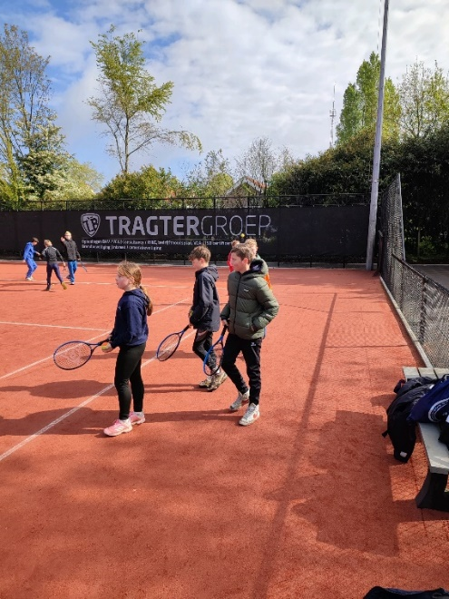

# 7. De ontwikkeling van het onderwijs

## 7.1 Activiteiten ter verbetering van het onderwijs in de school

### 7.1.1 Stelsel kwaliteitszorg en verbetermogelijkheden

Kwaliteitszorg is het plan waar scholen mee werken om de kwaliteit van hun onderwijs te verhogen. Het plan helpt de school om onderwijs te blijven bieden waar alle betrokkenen tevreden mee zijn. Kwaliteitszorg gaat over de manier waarop de doelen in het plan worden bereikt.

Onder kwaliteit verstaan we het niveau van de meetbare cognitieve gegevens en ook het sociaal emotionele, de fysieke veiligheid en het gevoel van veiligheid en tevredenheid bij leerlingen, ouders en personeel.

Belangrijke aspecten van onze kwaliteitszorgsystematiek zijn:

* Evaluatie van het onderwijsleerproces.
* Afname vragenlijsten onder verschillende geledingen (algemeen + veiligheid).
* Zicht op de onderwijspraktijk middels klassenbezoeken en flitsbezoeken
* Voeren van functionerings- en ontwikkelgesprekken.
* Weergave schoolverbeterplannen (Schoolontwikkelplan).
* Reflectie op uitgevoerde schoolverbeterplannen (Schooljaarverslag).

Het leerstofaanbod stelt de leerlingen in staat zich optimaal te ontwikkelen en voor te bereiden op het vervolgonderwijs. Daarbij voorziet de school in een breed aanbod, gericht op verwerving van kennis, inzicht, vaardigheden en houdingen. Het systeem van kwaliteitszorg is een cyclisch proces: we bepalen vooraf wat we willen bereiken, we toetsen of we daarin geslaagd zijn en indien nodig stellen we onze aanpak bij.

### 7.1.2 Kwaliteitsverbeteringen door goede methoden

Stichtingsbreed wordt er gekeken naar methodes die goed aansluiten bij de kerndoelen en leerlijnen die landelijk zijn afgesproken. Daarbij zal ook worden gekeken naar voldoende uitdagingen voor kinderen op verschillende niveaus.

Ook wordt gekeken naar aspecten die aansluiten bij huidige en toekomstige ontwikkelingen, zoals het 21ste eeuw leren. Daarbij wordt ingezet op het aanleren van specifieke vaardigheden van kinderen. Te denken valt aan: samenwerken, onderzoeken, plannen, presenteren en ICT-vaardigheden.

### 7.1.3 Kwaliteitsverbetering door goed personeel

Nog belangrijker dan de methoden die een school gebruikt, zijn de leerkrachten die er mee werken. Aan hen heeft u uw kind toevertrouwd. Zij moeten ervoor zorgen dat de methoden zinvol gebruikt worden. De leerkrachten op obs Kiezel en Kei besteden veel tijd aan samenwerking en overleg. Dit kan in de vorm van ontwikkelen tijdens studiemiddagen, tijdens vergaderingen en door het individueel of als team volgen van nascholingscursussen. In het schoolontwikkelplan wordt jaarlijks vastgelegd aan welke scholingstrajecten het team in het schooljaar gaat deelnemen. Leerkrachten kunnen daarnaast individueel scholing volgen naar aanleiding van de schoolontwikkeling. Daarnaast wordt samen met medewerkers gezocht naar mogelijkheden om zelf sturing te geven aan de eigen professionele ontwikkeling.

### 7.1.4 Kwaliteitsverbetering door leerlingvolgsysteem

Een goede manier om de kwaliteit van het onderwijs te bewaken en verder te verhogen, is het werken met toetsen. We gebruiken hiervoor naast de methodegebonden toetsen ook de toetsen uit het leerlingvolgsysteem van CITO. Deze landelijk genormeerde toetsen worden twee keer per jaar afgenomen. Het systeem levert waardevolle informatie op over een leerling. Door het o.a. afnemen van toetsen en deze goed te analyseren, kunnen we nagaan of het onderwijsleerproces tot het gewenste resultaat heeft geleid. Zo nodig kunnen we dan zaken bijstellen.

### 7.1.5 Het schoolontwikkelplan

In het schoolplan staan de doelen voor een periode van vier jaar beschreven. Vanuit dit schoolplan wordt ieder jaar het schoolontwikkelplan vastgesteld. In het schoolontwikkelplan staan vooraf geformuleerde onderwerpen en doelen per schooljaar. Aan het eind van ieder schooljaar worden de resultaten op schoolniveau geëvalueerd. Hieruit komen punten die naar tevredenheid zijn gegaan en een aantal verbeterpunten. Vervolgens wordt er geanalyseerd hoe de goede resultaten zijn behaald en wat wij kunnen doen om aan de verbeterpunten goed te krijgen. Hierbij gaat het om vragen als:

* Hebben we gekozen voor de juiste leerstof?
* Hebben we die leerstof op het goede moment aangeboden?
* Hanteren we de juiste instructie?
* Hebben we voldoende tijd besteed?

De punten waar we extra aandacht aan willen schenken worden opgenomen in het schoolontwikkelingsplan.

Het kan echter ook zijn dat er vanuit de leerkrachten of de omgeving punten worden aangedragen waardoor de school bepaalde ontwikkelingen wil doorvoeren. Ook deze punten worden in het schoolontwikkelingsplan opgenomen.

Voor het komende schooljaar zijn de volgende punten opgenomen: 

* *Het versterken van het taalaanbod en het toepassen van deze inzichten in het begrijpend luister- en leesonderwijs.*

In de onderbouw stromen de laatste jaren meer leerlingen in met lagere taalvaardigheden dan voorheen. Dit heeft effect op het begrijpen van en lezen van moeilijke teksten. Vanuit Expertis volgen wij aankomend jaar een begeleidingstraject. Zij helpen ons kritisch te kijken naar ons taalaanbod; “Doen we de goede dingen en doen we de goede dingen goed?”

* *Het structureel versterken van de sociale vaardigheden van de leerlingen door middel van de methode Kwink.*

Wanneer een leerling niet goed in zijn/haar vel zit, zal dit invloed hebben op het leren. Wij vinden het belangrijk dat de leerlingen zich prettig voelen op onze school. Afgelopen schooljaar zijn we begonnen met de invoering van deze methodiek. Komend schooljaar kijken we hoe we deze methode zo effectief mogelijk in kunnen zetten. We volgen hiervoor een scholing samen met de H.W. Heuvelschool en School Noord.

* *Het integreren van de burgerschapschapsvaardigheden binnen de verschillende vakgebieden*

Burgerschap is een actueel thema in de maatschappij. Op onze school besteden we hier al veel aandacht aan. Komend schooljaar willen we ons burgerschapsonderwijs kritisch onder de loep nemen

en in kaart brengen welke doelen er tijdens de verschillende vakgebieden aan bod komen. We streven ernaar om de doelen voor burgerschap te verweven door de verschillende vakgebieden heen, zodat er meer samenhang ontstaat voor de leerlingen. Het uiteindelijke doel is om de kinderen te leren om op

een sociale en maatschappelijk verantwoorde manier deel te nemen aan de maatschappij en de leerlingen de basisprincipes bij te brengen van de democratische rechtstaat. Alle scholen in Nederland zijn verplicht om te voldoen aan de kerndoelen van het burgerschapsonderwijs.

### 7.1.6 Computers

Voor alle kinderen van de school hebben we chromebooks beschikbaar. In de onderbouw leren de kinderen om te gaan met de computer en werken zij met programma’s op het gebied van taalontwikkeling, geheugentraining, kleur- en vormtraining, rijmen, ordenen en visuele discriminatie. Ook wordt een start gemaakt met het leren programmeren met behulp van de Beebot.

Vanaf groep 3 leren de kinderen omgaan met de verschillende computerprogramma’s. Naast de digitale oefenstof voor rekenen, taal en verwerking van de zaakvakken, leren zij ook werken met Word, Powerpoint/Prezi en is er een leerlijn voor programmeertaal.

De stichting OPONOA, beschikt over een bovenschoolse ICT-coördinator. In samenwerking met HCS (Dienstenplatform ICT) werkt hij aan de verdere implementatie van ICT in het onderwijs.

## 7.2 Zorg voor de relatie school en omgeving

### 7.2.1 Samenwerking met andere scholen

Zoals eerder gemeld maken we onderdeel uit van een onderwijsteam (zie hoofdstuk 2). De zorgcoördinatoren van de openbare scholen vormen een netwerk zodat elkaars ervaringen kunnen worden uitgewisseld.

Met alle andere scholen werken we samen op het gebied van cultuur en sport en maken we afspraken over de inschrijving van leerlingen.

### 7.2.3 Samenwerking met andere instellingen

Als school hebben we regelmatig te maken met allerlei instellingen om ons heen. We hebben natuurlijk contact met onze Stichting OPONOA, de scholen voor Voortgezet Onderwijs, de lokale verenigingen en instellingen (bibliotheek, muziekschool, etc.), de politie, enz.

We werken veel samen met de GGD/JGZ, Team Voormekaar (vanuit de gemeente), Beweegwijs, Kunst en Muziekwijs, de opleidingsinstituten, enzovoort.

**Contactgegevens samenwerkende instellingen**

Bestuur:  
Stichting Openbaar Primair Onderwijs Noord Oost Achterhoek (OPONOA)

Bezoekadres: Jonkerspad 9

7271 LC Borculo

Postadres: Postbus 16

7270 AA Borculo

Telefoonnummer: 0545-275166

Algemene directie: Charlotte van Zuijlen

Email: [info@oponoa.nl](mailto:info@oponoa.nl)

Inspectie van het basisonderwijs

[www.onderwijsinspectie.nl](http://www.onderwijsinspectie.nl)   
Email: [info@owinsp.nl](mailto:info@owinsp.nl)

Vragen over onderwijs: 0800-8051 (gratis)

Klachten over seksuele intimidatie, seksueel misbruik enz.

Meldpunt vertrouwensinspecteurs: 0900-1113111 (lokaal tarief)

# 8. Resultaten van het onderwijs

## 

## 8.1 Resultaten

### 8.1.1 Resultaten eindtoets

Alle leerlingen maken in groep 8 van de basisschool een eindtoets. Met de toets wordt gekeken hoeveel kennis de leerlingen hebben van taal en rekenen. De toets geeft een extra uitslag voor Nederlandse taal en rekenen, naast het schooladvies dat een leerling krijgt van de leerkracht. Dit schooladvies is gebaseerd op resultaten en het sociaal emotionele aspect, van de gehele schoolloopbaan.

Het niveau van de eindtoets is verdeeld in twee niveaus: het basisniveau (ook wel fundamenteel niveau, 1F) en het streefniveau (2F/1S). Deze zogenoemde referentieniveaus geven dus aan welk niveau de leerlingen op de school hebben gehaald op de gebieden taal en rekenen. De signaleringswaarde geeft aan, aan welk percentage de school moet voldoen. De inspectie van het Onderwijs gebruikt deze niveaus ook om te kijken of de school voldoende of onvoldoende heeft gescoord. Meer informatie hierover vindt u op [www.onderwijsinspectie.nl](http://www.onderwijsinspectie.nl) of [www.scholenopdekaart.nl](http://www.scholenopdekaart.nl).

Het behalen van de referentieniveaus wordt gemeten over drie jaar. Voor obs Kiezel en Kei ziet dit er als volgt uit:

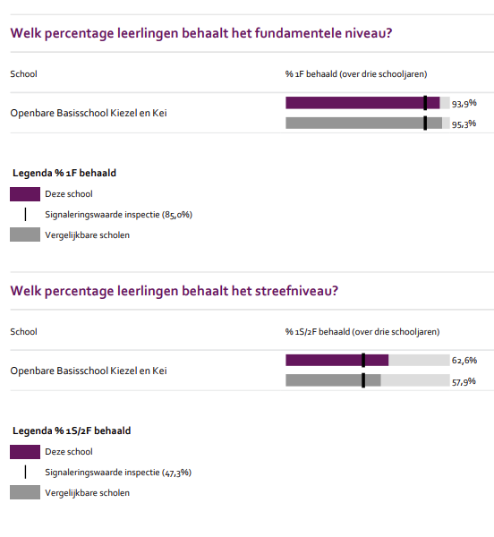

### 8.1.2 Uitstroomgegevens

Het afgelopen jaar zijn de leerlingen van groep 8 als volgt uitgestroomd:

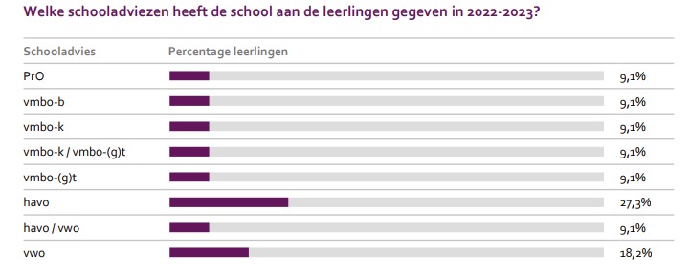

## 8.2 Specifieke zorg voor leerlingen

In hoofdstuk 4 van deze schoolgids staat de aandacht die wij besteden aan leerlingen die op enig gebied uitvallen of meer kunnen beschreven.

De leerkrachten begeleiden samen met de zorgcoördinator jaarlijks meerdere leerlingen. Hiervoor worden individuele ontwikkelingsplannen opgesteld die met de ouders worden besproken.

Een enkele keer kan het zijn dat het voor een leerling beter is om een jaar nog een keer over te doen of om een groep over te slaan. Het kan het kind de ruimte geven om zich in zijn of haar eigen tempo te ontwikkelen en zo een te grote achterstand te voorkomen.

Ook kan het zijn dat een kind zo snel ontwikkelt, dat de stof van het volgende jaar al wordt beheerst. Het kan dan zijn dat er wordt besloten dat een kind een groep overslaat.

Bij verlengen of versnellen wordt altijd met ouders overlegd en staat het welzijn van het kind voorop.

## 8.3 Tevredenheidsonderzoeken

Om als school voortdurend te blijven werken aan de kwaliteit, hebben we naast de resultaten van de school inzicht nodig in de tevredenheid van personeel, ouders en leerlingen. Daarnaast is het van belang inzicht te hebben in de mate en hoedanigheid van eventueel pestgedrag, en daarmee samenhangend de veiligheid, op school.

### 8.3.1 Veiligheidsonderzoek leerlingen

Ieder jaar wordt er een veiligheidsonderzoek gedaan onder de leerlingen van groep 6 tot en met 8. Op obs Kiezel en Kei wordt het veiligheidsonderzoek van Leerling in beeld gebruikt. Het doel van dit onderzoek is het meten van pestgedrag/veiligheid in de school. De resultaten kunnen als leidraad dienen om als team zicht te krijgen op de mate en hoedanigheid van pestgedrag en de veiligheid op school.

Op basis van de onderzoeksresultaten wordt nagedacht over het beleid op school om pestgedrag te voorkomen en aan te pakken en de veiligheid te verbeteren/optimaliseren.

Wanneer kinderen toch het gevoel krijgen dat ze gepest worden, kunnen zij terecht bij onze vertrouwenspersoon en antipestcoördinator (zie hoofdstuk 6.7.1) . Zij is aanspreekpunt voor kinderen en de ouders van kinderen die gepest worden of zich gepest voelen. Ook zorgt zij ervoor dat het beleid op school ten aanzien van pesten bekend is en ernaar gehandeld wordt.

Ieder kind dat zich gepest voelt is er één te veel, wij besteden n.a.v. deze resultaten dan ook gericht aandacht aan het helpen en ondersteunen van de betreffende leerling.

### 8.3.2 Oudertevredenheidsonderzoek

Eén keer in de twee jaar vindt er een tevredenheidsonderzoek plaats onder ouders. Aan alle ouders van de school wordt gevraagd een enquête in te vullen over de school. In november 2022 heeft deze plaats gevonden. Helaas is het onderzoek door slechts 34% van de ouders ingevuld, waardoor het onderzoek minder representatief en betrouwbaar is.

Het doel van het onderzoek is het meten van de oudertevredenheid ten aanzien van een aantal onderwerpen, te weten het schoolgebouw, het functioneren van het team en het functioneren van de (school)organisatie. De resultaten zullen als leidraad dienen om als individu en als team verder te kunnen ontwikkelen.

Uit de onderzoeken is naar voren gekomen dat ouders obs Kiezel en Kei waarderen met het rapportcijfer **8,5** en door de leerlingen wordt de school beoordeeld met een **8,3**.

**Sterke punten**

* Betrokkenheid van de leerkrachten en aandacht voor het
* Individuele kind.
* Er zijn korte lijnen tussen ouders en leerkrachten.
* Er worden aantrekkelijke en afwisselende leermethodieken

gebruikt.

**Ontwikkelpunten**

* Het onderwijs meer laten aansluiten op de dagelijkse
* Belevenissen van de kinderen.
* Het meer betrekken van ouders bij het dagelijkse
* Onderwijskundige proces.

De resultaten van het ouderbetrokkenheidsonderzoek zijn besproken in de MR.

### 8.3.3 Tevredenheidsonderzoek personeel

Om de duurzame inzetbaarheid van de medewerkers te optimaliseren wordt onderzoek gedaan naar het welbevinden van de personeelsleden. Het doel van dit onderzoek is tweeledig:

* Individueel gericht: Het in kaart brengen van de belemmerende en bevorderende factoren die een rol spelen bij de (duurzame) inzetbaarheid van individuele medewerkers.
* Organisatiegericht: Inzichtelijk maken in welke mate de medewerkers (duurzaam) inzetbaar zijn en in welke mate ze voldoende inzetbaarheidsruimte ervaren.

De individuele rapporten worden aan de medewerkers persoonlijk teruggekoppeld. De werkgever krijgt hierin geen inzage. Vanuit een groepsrapportage wordt er binnen het team gesproken over punten die aandacht nodig hebben.

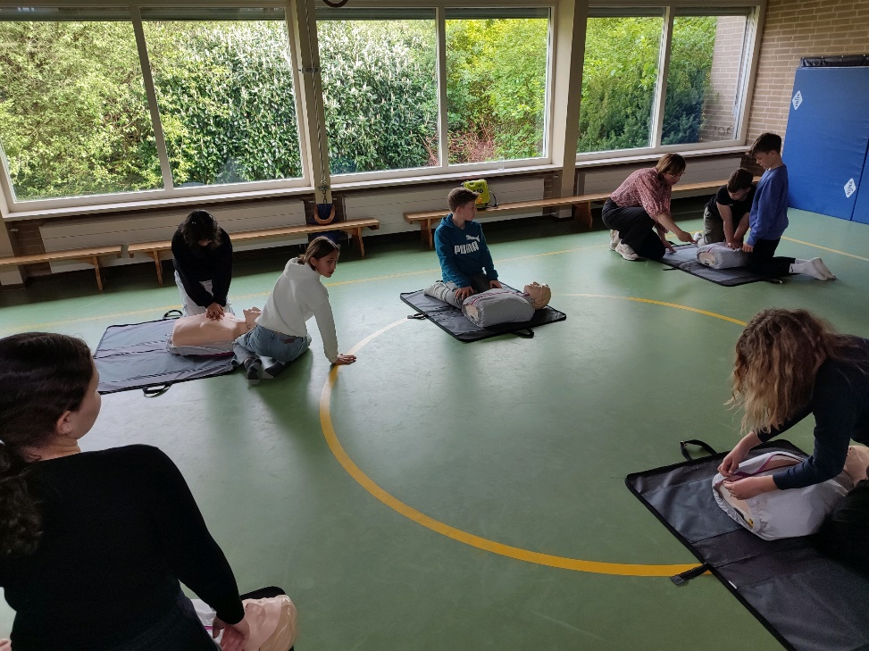

# 9. Praktische informatie

## 

## 9.1 Schooltijden

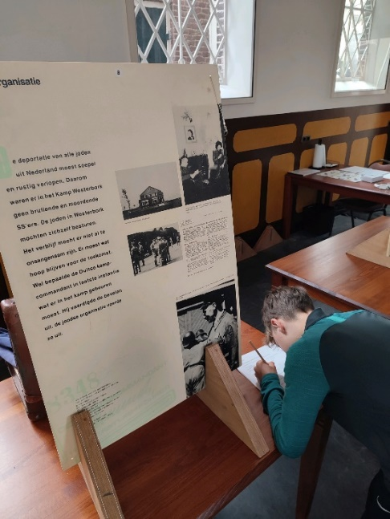**Maandag, dinsdag en donderdag:**

* Alle groepen van 8.30 uur tot 14.30 uur

**Woensdag:**

* Alle groepen van 8.30 uur tot 12.30 uur

**Vrijdag:**

* Groep 1 t/m 4 van 08.30 uur tot 12.00 uur
* Groep 5 t/m 8 van 8.30 uur tot 14.30 uur

## 9.2 Vakantietijden

**Overzicht vakanties schooljaar 2024-2025**

|  |  |
| --- | --- |
| Herfstvakantie | 28 oktober 2024 t/m 1 november 2024 |
| Kerstvakantie | 23 december 2024 t/m 3 januari 2025 |
| Voorjaarsvakantie | 24 februari 2025 t/m 28 februari 2025 |
| Goede vrijdag en 2e Paasdag | 18 april 2025 en 21 april 2025 |
| Meivakantie (incl. Koningsdag) | 21 april 2025 t/m 2 mei 2025 |
| Bevrijdingsdag | 5 mei 2025 |
| 2e Pinksterdag | 9 juni 2025 |
| Zomervakantie | 21 juli 2025 t/m 29 augustus 2025 |

**Studiedagen (de kinderen zijn lesvrij)**

**Groep 1 t/m 8**

Woensdag 25 september

Maandag 10 februari

Vrijdag 18 april (Goede vrijdag)

Vrijdag 6 juni

Vrijdag 27 juni

**Groep 1 t/m 3**

Ma 14 okt

Vrijdag 6 dec

Woensdag 19 maart